BÁO CÁO ĐỒ ÁN
PHÂN TÍCH NGHIỆP VỤ VÀ THIẾT KẾ HỆ THỐNG

Đề tài: Hệ thống HoaFoodAudio
Phiên bản trình bày theo hướng báo cáo nghiệp vụ, use-case và thiết kế hệ thống

Tài liệu này tổng hợp lại toàn bộ phạm vi nghiệp vụ, chức năng hệ thống, use-case, luồng nghiệp vụ, sequence, activity và class diagram của HoaFoodAudio. Mục tiêu của bản trình bày này là chuyển bộ nội dung kỹ thuật trong PRD thành một báo cáo đồ án có cấu trúc logic, dễ đọc, dễ đối chiếu và phù hợp cho nộp học thuật.
Loại tài liệu | Báo cáo đồ án phân tích nghiệp vụ và thiết kế hệ thống
Nguồn nội dung | Biên soạn lại dựa trên PRD.html và bộ sơ đồ hiện trạng
Phạm vi hệ thống | Mobile App, Backend API, Owner Portal, Admin Portal
Actor chính | Khách tham quan, Seller, Superadmin
Nội dung trọng tâm | Chức năng hệ thống, use-case, luồng nghiệp vụ, sơ đồ thiết kế, quy tắc nghiệp vụ
Ngày cập nhật | 17/04/2026

Tài liệu phục vụ mục đích thuyết minh đồ án, đối chiếu logic nghiệp vụ và nộp báo cáo.

Lời mở đầu
Trong bối cảnh chuyển đổi số đang tác động mạnh tới lĩnh vực du lịch, dịch vụ và trải nghiệm tại điểm đến, việc ứng dụng công nghệ để kể chuyện theo ngữ cảnh trở thành một hướng tiếp cận có giá trị thực tiễn cao. HoaFoodAudio được xây dựng với mục tiêu hỗ trợ khách tham quan khám phá khu ẩm thực theo một cách trực quan, thuận tiện và giàu nội dung hơn thông qua ngôn ngữ, bản đồ, QR và audio guide.
Báo cáo này được biên soạn lại từ PRD và các sơ đồ hiện trạng của hệ thống theo hướng trình bày học thuật hơn. Nội dung đi từ phạm vi hệ thống, actor, chức năng nghiệp vụ, use-case, đặc tả chi tiết, luồng xử lý cho đến các sơ đồ sequence, activity và class diagram. Cách tổ chức này nhằm giúp người đọc nắm được mạch logic đầy đủ của đồ án, từ bài toán thực tế đến giải pháp triển khai.
Ý nghĩa của báo cáo
- Chuẩn hóa nội dung kỹ thuật thành một báo cáo đồ án có hình thức trình bày rõ ràng và nhất quán.
- Đồng bộ use-case, đặc tả, sequence, activity và class diagram trong cùng một tài liệu nộp.
- Làm rõ mối liên hệ giữa trải nghiệm người dùng, quy trình vận hành và cấu trúc hệ thống hỗ trợ phía sau.

Lời cảm ơn
Nhóm thực hiện xin gửi lời cảm ơn chân thành tới quý thầy cô đã truyền đạt kiến thức và định hướng trong suốt quá trình học tập, nghiên cứu và hoàn thiện đồ án. Những góp ý về chuyên môn, về cách tư duy bài toán và cách trình bày báo cáo đã giúp đề tài được hoàn thiện hơn cả ở khía cạnh nghiệp vụ lẫn kỹ thuật.
Nhóm cũng xin cảm ơn các cá nhân đã hỗ trợ trong quá trình khảo sát hiện trạng, kiểm thử luồng ứng dụng, rà soát use-case, sequence, activity và hoàn thiện tài liệu. Đây là nguồn động viên quan trọng để nhóm có thể hoàn chỉnh hệ thống cũng như báo cáo theo hướng chặt chẽ và có tính ứng dụng thực tế cao.

Danh mục từ viết tắt
Trong báo cáo này, một số thuật ngữ kỹ thuật và viết tắt được sử dụng lặp lại nhiều lần. Bảng dưới đây giúp thống nhất cách hiểu trước khi đi vào các chương nội dung chính.
Từ viết tắt | Tên đầy đủ | Ý nghĩa trong đồ án
PRD | Product Requirements Document | Tài liệu yêu cầu và mô tả phạm vi hệ thống.
POI | Point of Interest | Điểm gian hàng hoặc điểm nội dung mà hệ thống nhận diện và kích hoạt.
GPS | Global Positioning System | Nguồn dữ liệu vị trí phục vụ geofence và bản đồ.
TTS | Text To Speech | Cơ chế phát sinh giọng đọc dự phòng khi không có audio thu sẵn.
RBAC | Role-Based Access Control | Cơ chế phân quyền theo vai trò cho seller và superadmin.
API | Application Programming Interface | Lớp giao tiếp giữa mobile app, portal và backend.
KPI | Key Performance Indicator | Chỉ số phục vụ giám sát và đánh giá vận hành hệ thống.

Mục lục báo cáo
- Lời mở đầu
- Lời cảm ơn
- Danh mục từ viết tắt
- Danh mục hình và sơ đồ
- Danh mục bảng
- 1. Tổng quan nghiệp vụ và phạm vi hệ thống
- 2. Actor và giá trị nghiệp vụ
- 3. Danh mục chức năng hệ thống và phân rã nghiệp vụ
- 4. Sơ đồ use-case tổng quát và phân rã
- 5. Đặc tả use-case chi tiết
- 6. Luồng nghiệp vụ chính theo actor
- 7. Sơ đồ sequence
- 8. Sơ đồ activity
- 9. Sơ đồ lớp
- 10. Quy tắc nghiệp vụ và kiểm soát vận hành
- 11. Nền tảng kỹ thuật hỗ trợ nghiệp vụ
- 12. Kết quả bàn giao và hướng mở rộng

Danh mục hình và sơ đồ
Danh mục dưới đây tổng hợp các hình và sơ đồ được chèn trực tiếp vào báo cáo. Các sơ đồ sequence, activity và class diagram đều được render thành ảnh từ nguồn hiện tại trước khi nhúng vào file DOCX.
- Hình 4.1. Sơ đồ use-case tổng quát
- Hình 4.2. Phân rã chọn ngôn ngữ
- Hình 4.3. Phân rã nhóm khách tham quan
- Hình 4.4. Phân rã nhóm seller
- Hình 4.5. Phân rã nhóm superadmin
- Hình 7.1. UC01. Chọn ngôn ngữ
- Hình 7.2. UC02. Tra cứu gian hàng
- Hình 7.3. UC03. Trải nghiệm Audio Guide
- Hình 7.4. UC04. Xem bản đồ và vị trí
- Hình 7.5. UC05. Quét QR
- Hình 7.6. UC06. Đăng nhập portal
- Hình 7.7. UC07. Quản lý cập nhật gian hàng
- Hình 7.8. UC08. Quản lý tài khoản
- Hình 7.9. UC09. Quản lý thống kê
- Hình 8.1. UC01. Chọn ngôn ngữ
- Hình 8.2. UC02. Tra cứu gian hàng
- Hình 8.3. UC03. Trải nghiệm Audio Guide
- Hình 8.4. UC04. Xem bản đồ và vị trí
- Hình 8.5. UC05. Quét QR
- Hình 8.6. UC06. Đăng nhập portal
- Hình 8.7. UC07. Quản lý cập nhật gian hàng
- Hình 8.8. UC08. Quản lý tài khoản
- Hình 8.9. UC09. Quản lý thống kê
- Hình 9.1. Class Diagram ứng dụng

Danh mục bảng
Danh mục dưới đây tổng hợp các bảng quan trọng được sử dụng trong báo cáo, bao gồm bảng tổng quan hệ thống, bảng chức năng, bảng đặc tả use-case và bảng mô tả lớp hỗ trợ nghiệp vụ.
- Bảng 1.1. Các bề mặt hệ thống
- Bảng 2.1. Actor và giá trị nghiệp vụ nhận được
- Bảng 3.1. Danh mục chức năng hệ thống và phân rã nghiệp vụ
- Bảng 0.1. Danh mục từ viết tắt
- Bảng 5.1. UC01. Chọn ngôn ngữ
- Bảng 5.2. UC02. Tra cứu gian hàng
- Bảng 5.3. UC03. Trải nghiệm Audio Guide
- Bảng 5.4. UC04. Xem bản đồ và vị trí
- Bảng 5.5. UC05. Quét QR
- Bảng 5.6. UC06. Đăng nhập portal
- Bảng 5.7. UC07. Quản lý cập nhật gian hàng
- Bảng 5.8. UC08. Quản lý tài khoản
- Bảng 5.9. UC09. Quản lý thống kê
- Bảng 11.1. Nền tảng kỹ thuật hỗ trợ nghiệp vụ

1. Tổng quan nghiệp vụ và phạm vi hệ thống
HoaFoodAudio là một hệ thống hướng trải nghiệm hiện trường. Người dùng đi trong khu ẩm thực, hệ thống nhận diện bối cảnh bằng vị trí, QR hoặc thao tác chọn gian hàng, sau đó kích hoạt đúng nội dung audio và ghi nhận hành vi sử dụng. Ở phía sau, seller cập nhật nội dung qua quy trình chờ duyệt, còn superadmin giám sát và điều hành toàn bộ hệ thống.
Trục trình bày của báo cáo này được chỉnh lại theo hướng từ nghiệp vụ đến hệ thống: bắt đầu từ actor và mục tiêu sử dụng, đi qua danh mục chức năng hệ thống, sau đó mới đi vào use-case chi tiết, luồng xử lý và nền tảng kỹ thuật hỗ trợ.
1.1. Các bề mặt hệ thống
Thành phần | Đối tượng sử dụng | Vai trò nghiệp vụ
Mobile App | Khách tham quan | Chọn ngôn ngữ, tìm gian hàng, mở bản đồ, quét QR, nghe audio guide.
Owner Portal | Seller | Gửi yêu cầu cập nhật, theo dõi trạng thái, xem dashboard của gian hàng.
Admin Portal | Superadmin | Giám sát KPI, quản lý tài khoản seller, phê duyệt cập nhật.
Backend API | Hệ thống | Điều phối dữ liệu, xác thực, đồng bộ cache, audio, log và analytics.

2. Actor và giá trị nghiệp vụ
Actor | Kênh sử dụng | Giá trị nghiệp vụ nhận được
Khách tham quan | Sử dụng mobile app tại hiện trường | Tìm và nghe nội dung gian hàng nhanh, đúng ngữ cảnh, đúng ngôn ngữ.
Seller | Vận hành gian hàng trên owner portal | Cập nhật nội dung, theo dõi tình trạng xử lý và xem dữ liệu hoạt động của gian hàng.
Superadmin | Điều hành hệ thống trên admin portal | Giám sát tổng quan, quản lý tài khoản và kiểm soát chất lượng nội dung được công bố.

3. Danh mục chức năng hệ thống và phân rã nghiệp vụ
Để tài liệu có tính logic, chức năng hệ thống được chia thành hai tầng. Tầng thứ nhất là chức năng tổng quát ở mức hệ thống, dùng cho use-case diagram tổng quan. Tầng thứ hai là use-case chi tiết và các luồng hoạt động phục vụ triển khai nghiệp vụ thực tế.
Mã chức năng | Chức năng hệ thống | Actor | Phân rã chi tiết | Giá trị nghiệp vụ
F01 | Chọn ngôn ngữ | Khách tham quan | UC01 | Thiết lập ngôn ngữ cho giao diện và nội dung audio ngay từ đầu trải nghiệm.
F02 | Tra cứu gian hàng | Khách tham quan | UC02 | Hỗ trợ tìm nhanh gian hàng gần vị trí hiện tại và tìm theo từ khóa.
F03 | Trải nghiệm Audio Guide | Khách tham quan | UC03 | Cung cấp nội dung thuyết minh audio theo ngôn ngữ đã chọn.
F04 | Xem bản đồ và vị trí | Khách tham quan | UC04 | Giúp người dùng định hướng, mở bản đồ và chọn gian hàng theo vị trí thực tế.
F05 | Quét QR | Khách tham quan | UC05 | Kích hoạt nhanh nội dung gian hàng tại điểm chạm thông qua mã QR.
F06 | Đăng nhập portal | Seller, Superadmin | UC06 | Xác thực và điều hướng đúng khu vực quản trị theo vai trò.
F07 | Quản lý cập nhật gian hàng | Seller, Superadmin | UC07 | Đảm bảo mọi thay đổi nội dung gian hàng đều đi qua quy trình gửi và phê duyệt.
F08 | Quản lý tài khoản | Superadmin | UC08 | Quản trị tài khoản seller và trạng thái hoạt động của gian hàng.
F09 | Quản lý thống kê | Seller, Superadmin | UC09 | Cung cấp dashboard vận hành cho từng gian hàng và toàn hệ thống.

4. Sơ đồ use-case tổng quát và phân rã
Chương này giữ bộ sơ đồ use-case ở hai mức: tổng quát và phân rã theo nhóm actor. Đây là phần trung gian giữa mức chức năng hệ thống và mức đặc tả use-case chi tiết.
4.1. Sơ đồ use-case tổng quát
Sơ đồ tổng quát gom các chức năng hệ thống của HoaFoodAudio cho ba actor: khách tham quan, seller và superadmin.
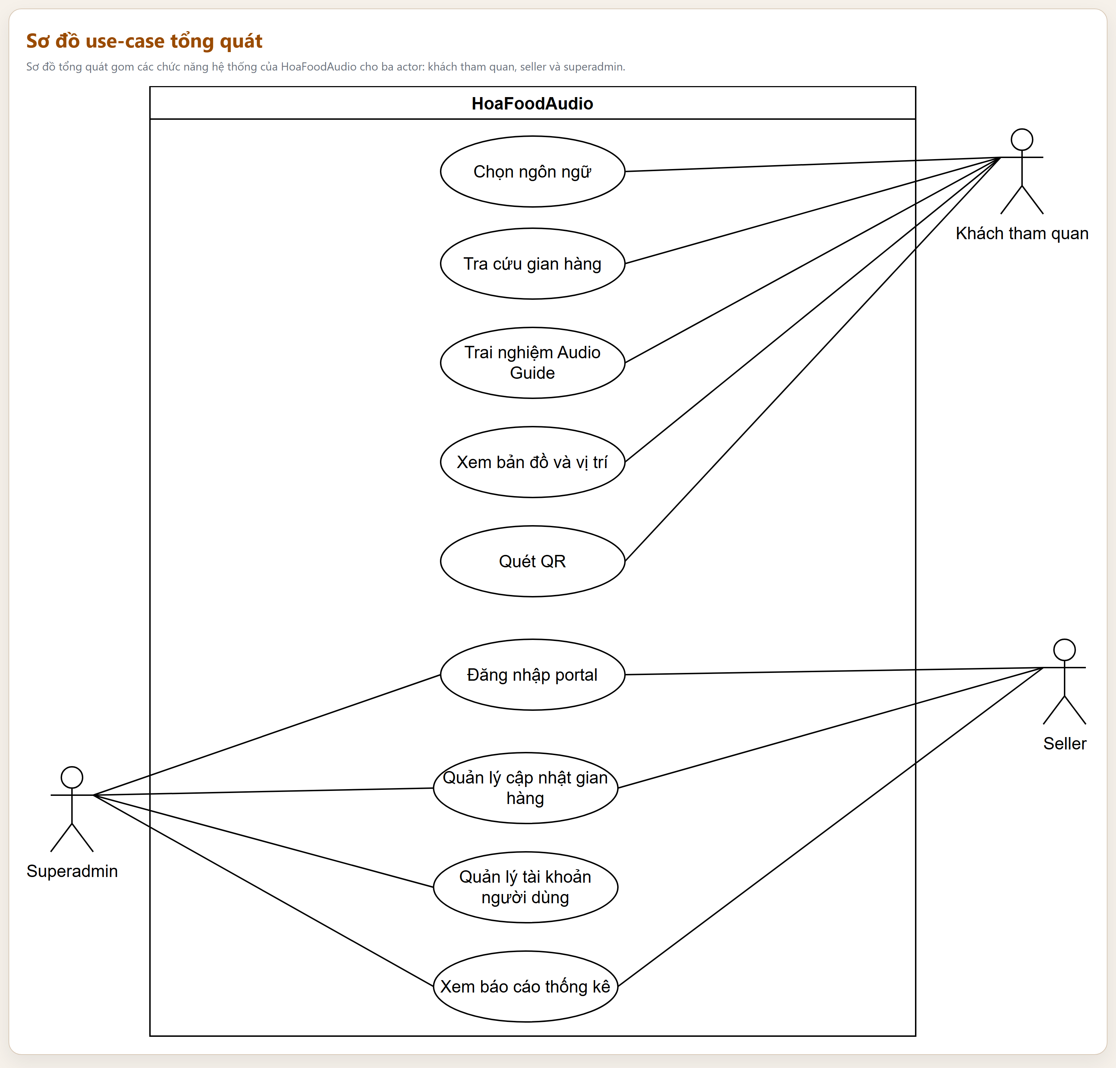
Hình 4.1. Sơ đồ use-case tổng quát

4.2. Phân rã chọn ngôn ngữ
Use-case khởi tạo trải nghiệm của khách tham quan trước khi vào màn hình chính.
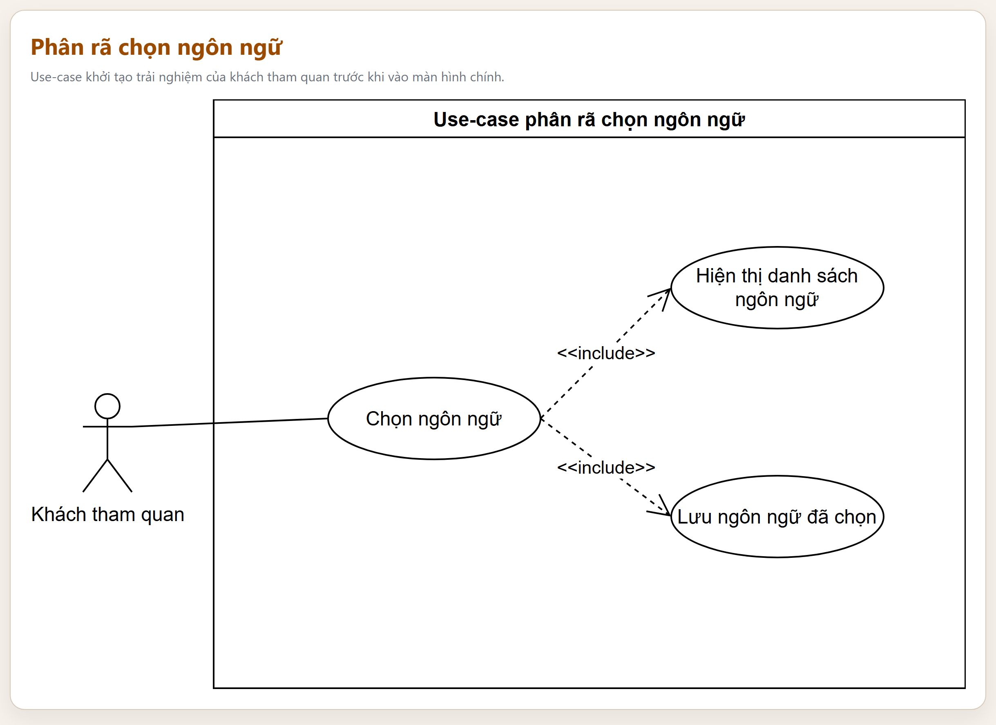
Hình 4.2. Phân rã chọn ngôn ngữ

4.3. Phân rã nhóm khách tham quan
Nhóm use-case dành cho trải nghiệm mobile app của người dùng cuối.
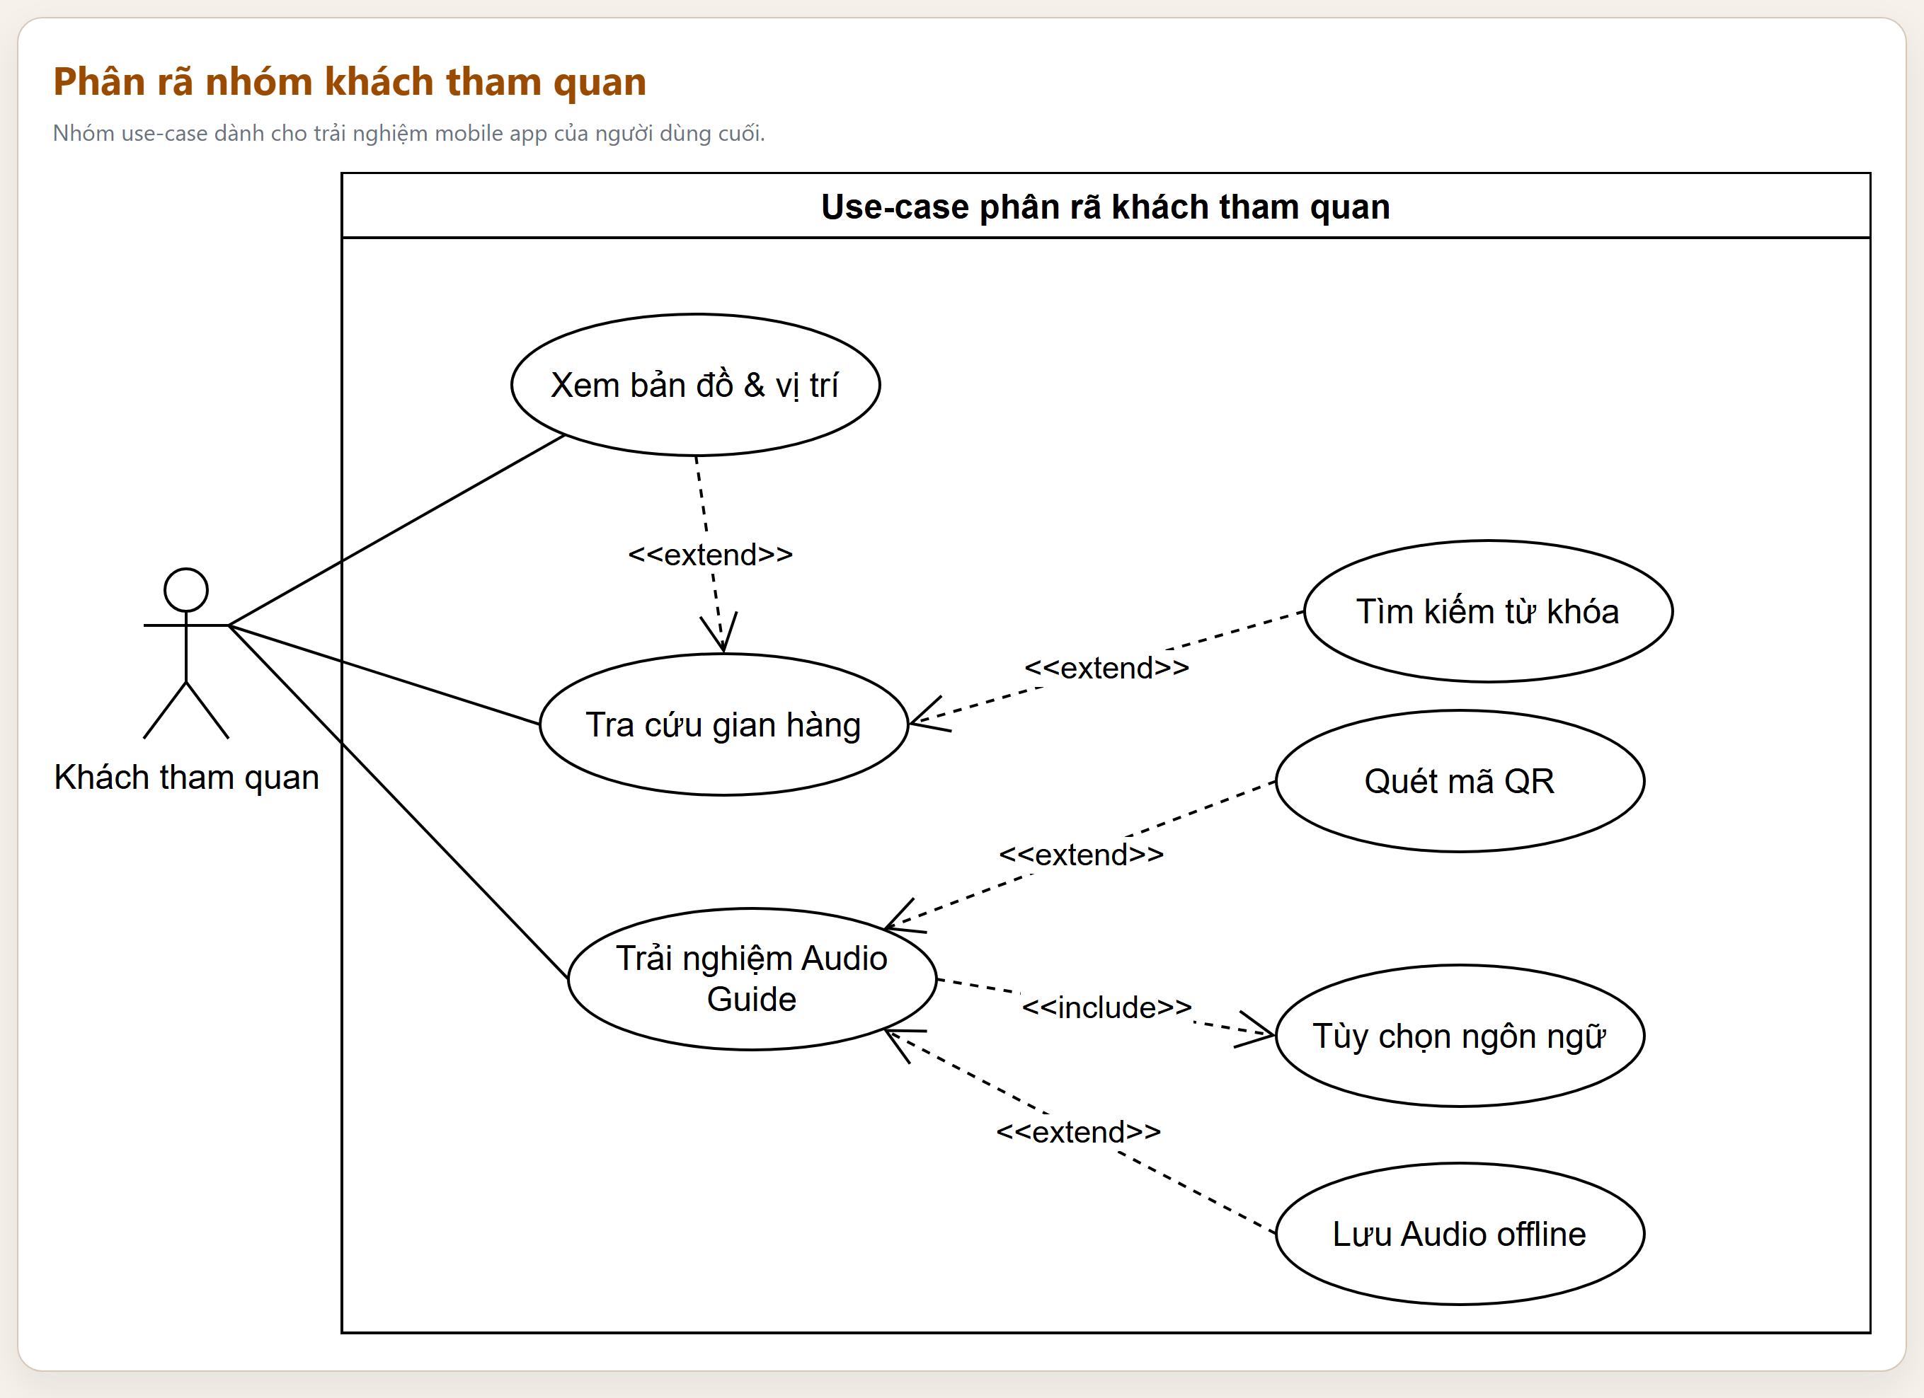
Hình 4.3. Phân rã nhóm khách tham quan

4.4. Phân rã nhóm seller
Nhóm use-case của chủ gian hàng trên owner portal.
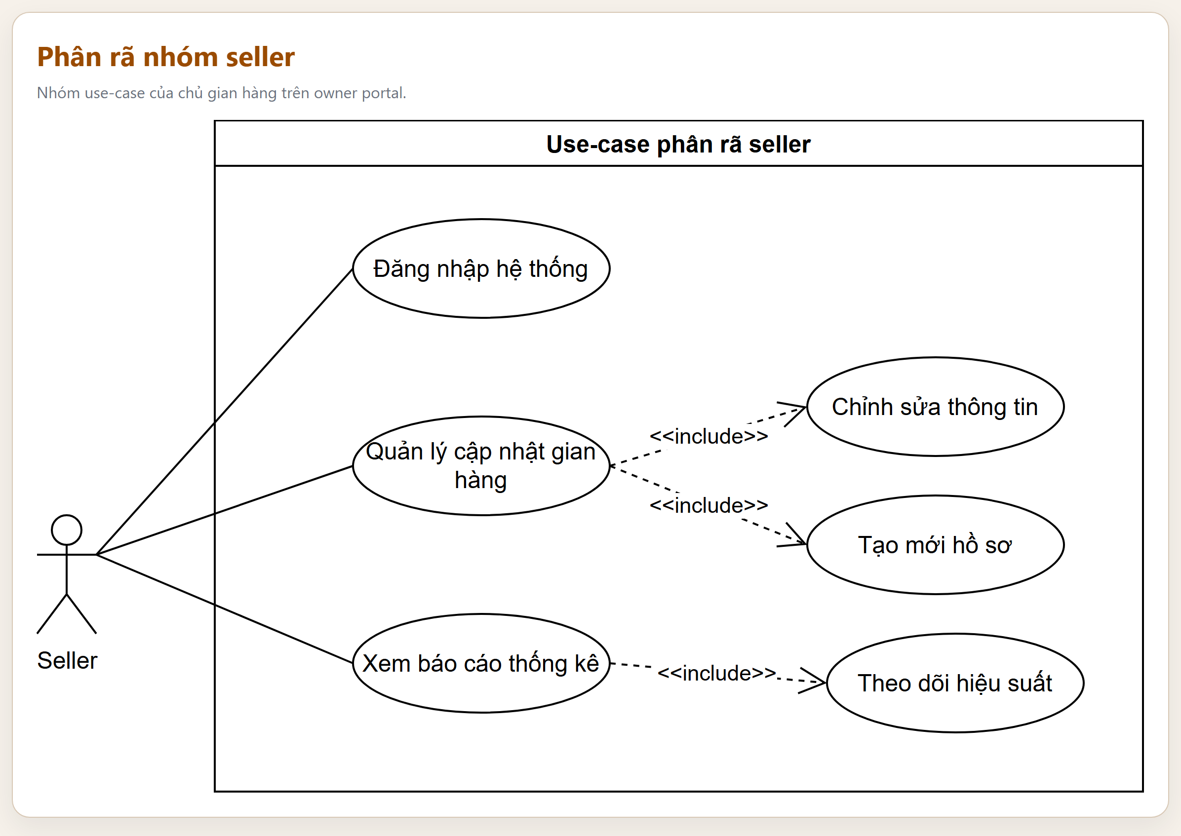
Hình 4.4. Phân rã nhóm seller

4.5. Phân rã nhóm superadmin
Nhóm use-case vận hành và kiểm duyệt của superadmin.
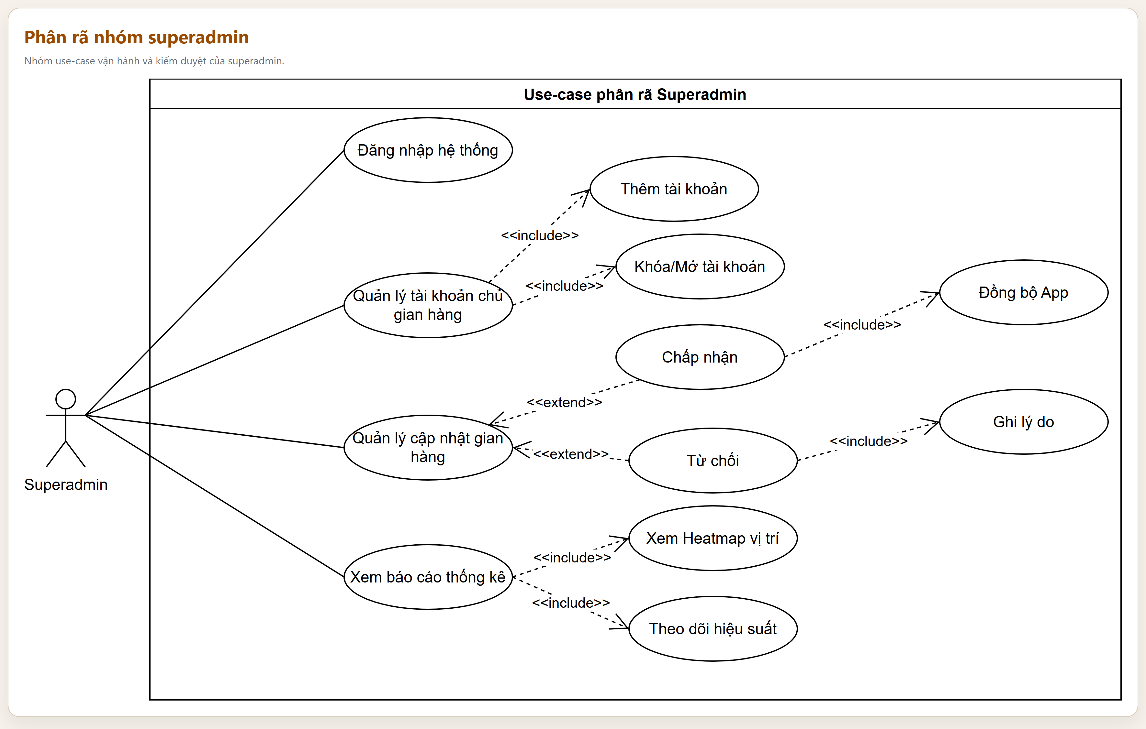
Hình 4.5. Phân rã nhóm superadmin

5. Đặc tả use-case chi tiết
Phần này trình bày use-case chi tiết theo hướng nghiệp vụ. Mỗi use-case được mô tả bằng tác nhân, mục tiêu, tiền điều kiện, hậu điều kiện, luồng chính và luồng thay thế. Phần mô tả này dùng để giải thích cách hệ thống vận hành trong thực tế, không chỉ để minh họa giao diện.

UC01. Chọn ngôn ngữ
Actor | Khách tham quan
Chức năng tổng quát liên quan | F01
Mô tả | Thiết lập ngôn ngữ hiển thị và nội dung audio trước khi vào trải nghiệm chính.
Tiền điều kiện | Ứng dụng mở tới màn hình chọn ngôn ngữ.
Hậu điều kiện | Ngôn ngữ được lưu và được dùng nhất quán cho giao diện, script và audio.
Giá trị nghiệp vụ | Đảm bảo trải nghiệm đa ngôn ngữ được thiết lập ngay từ màn hình đầu vào và được dùng thống nhất trong suốt phiên sử dụng.
Luồng sự kiện chính | 1. Hệ thống hiển thị danh sách ngôn ngữ.  2. Khách chọn một ngôn ngữ.  3. Khách bấm Continue.  4. Hệ thống lưu ngôn ngữ vào Preferences.  5. Hệ thống mở màn hình chính với nội dung đã localize.
Luồng thay thế và ngoại lệ | - Nếu khách không thay đổi lựa chọn, hệ thống dùng ngôn ngữ mặc định đã lưu từ trước.

UC02. Tra cứu gian hàng
Actor | Khách tham quan
Chức năng tổng quát liên quan | F02
Mô tả | Khách tham quan tra cứu gian hàng theo vị trí hiện tại hoặc theo từ khóa trên mobile app; sau đó hệ thống đánh giá các POI trong vùng geofence để mở đúng gian hàng, kể cả khi nhiều POI nằm quá gần nhau.
Tiền điều kiện | Khách đã mở ứng dụng và đang ở màn hình chính.
Hậu điều kiện | Danh sách gian hàng được hiển thị và người dùng mở được đúng popup chi tiết của POI phù hợp hoặc POI do mình lựa chọn.
Giá trị nghiệp vụ | Giúp khách tìm đúng gian hàng nhanh hơn trong môi trường thực địa, đồng thời giảm nhầm lẫn khi nhiều POI ở sát nhau.
Luồng sự kiện chính | 1. Khách vào MainPage. 2. Hệ thống lấy vị trí hiện tại và tải danh sách gian hàng gần người dùng. 3. Hệ thống hiển thị danh sách gian hàng. 4. Khách có thể nhập từ khóa để lọc kết quả. 5. Hệ thống lấy lại vị trí và độ chính xác hiện tại, sau đó đánh giá các POI trong geofence. 6. Nếu chỉ có một POI phù hợp, hệ thống mở trực tiếp popup chi tiết gian hàng. 7. Nếu có nhiều POI quá gần nhau, hệ thống hiển thị popup cho khách chọn đúng POI mong muốn, rồi mới mở popup chi tiết.
Luồng thay thế và ngoại lệ | - Nếu không lấy được GPS hợp lệ, hệ thống dùng vị trí gần nhất hoặc dữ liệu cache để tiếp tục tra cứu. - Nếu khách không nhập từ khóa, hệ thống giữ danh sách mặc định theo nearby stalls. - Nếu dữ liệu đánh giá chỉ trả về một POI phù hợp thì bỏ qua bước chọn POI. - Nếu có nhiều POI gần nhau, khách phải chọn một POI trước khi xem chi tiết.

UC03. Trải nghiệm Audio Guide
Actor | Khách tham quan
Chức năng tổng quát liên quan | F03
Mô tả | Nghe nội dung thuyết minh audio của gian hàng theo ngôn ngữ đang sử dụng.
Tiền điều kiện | Khách đã mở chi tiết một gian hàng.
Hậu điều kiện | Audio được phát thành công hoặc được xử lý fallback; dữ liệu nghe được ghi nhận vào hệ thống.
Giá trị nghiệp vụ | Biến dữ liệu gian hàng thành trải nghiệm thuyết minh có giá trị nội dung, đồng thời tạo đầu vào cho analytics.
Luồng sự kiện chính | 1. Khách chọn một gian hàng.  2. Hệ thống lấy chi tiết gian hàng và nội dung theo ngôn ngữ hiện tại.  3. Hệ thống kiểm tra audio trong cache hoặc từ backend.  4. Hệ thống phát audio guide cho người dùng.  5. Hệ thống ghi log lượt nghe.
Luồng thay thế và ngoại lệ | - Nếu không có audio khả dụng, hệ thống fallback sang TTS hoặc thông báo.  - Nếu không có script theo ngôn ngữ hiện tại, hệ thống yêu cầu đổi ngôn ngữ phù hợp hơn.

UC04. Xem bản đồ và vị trí
Actor | Khách tham quan
Chức năng tổng quát liên quan | F04
Mô tả | Xem vị trí hiện tại và các marker gian hàng trên bản đồ để định hướng trong khu ẩm thực.
Tiền điều kiện | Ứng dụng đang hoạt động và có dữ liệu gian hàng trên bản đồ.
Hậu điều kiện | Người dùng quan sát được vị trí hiện tại, vị trí gian hàng và có thể mở đúng điểm quan tâm.
Giá trị nghiệp vụ | Cho phép khách tham quan định hướng ngay tại hiện trường và chọn đúng gian hàng theo vị trí trực quan.
Luồng sự kiện chính | 1. Khách mở chức năng bản đồ.  2. Hệ thống lấy vị trí hiện tại.  3. Hệ thống tải dữ liệu các điểm gian hàng.  4. Hệ thống hiển thị bản đồ cùng các marker.  5. Khách chọn một marker để xem thông tin gian hàng tương ứng.
Luồng thay thế và ngoại lệ | - Nếu GPS chưa sẵn sàng, hệ thống vẫn hiển thị bản đồ với dữ liệu điểm gian hàng và vị trí fallback gần nhất.

UC05. Quét QR
Actor | Khách tham quan
Chức năng tổng quát liên quan | F05
Mô tả | Quét QR để mở nhanh nội dung của gian hàng tại hiện trường.
Tiền điều kiện | Ứng dụng có quyền dùng camera và màn hình quét QR hoạt động bình thường.
Hậu điều kiện | Người dùng mở đúng gian hàng được mã QR trỏ tới hoặc hủy thao tác theo xác nhận của mình.
Giá trị nghiệp vụ | Rút ngắn thao tác mở nội dung gian hàng tại điểm chạm và kiểm soát được trường hợp quét lặp cùng một mã QR.
Luồng sự kiện chính | 1. Khách mở chức năng quét QR.  2. Hệ thống nhận mã QR và resolve sang đúng gian hàng.  3. Hệ thống trả về thông tin gian hàng tương ứng.  4. Nếu đây là QR khác với lượt quét liền trước, hệ thống mở popup hoặc nội dung gian hàng.
Luồng thay thế và ngoại lệ | - Nếu QR không hợp lệ, hệ thống thông báo lỗi.  - Nếu người dùng quét liên tiếp cùng một QR vừa mở trước đó, hệ thống hiển thị pop-up hỏi có muốn mở lại gian hàng đó không.  - Nếu người dùng chọn Có, hệ thống mở lại popup; nếu chọn Không, hệ thống hủy thao tác.

UC06. Đăng nhập portal
Actor | Seller, Superadmin
Chức năng tổng quát liên quan | F06
Mô tả | Xác thực người dùng portal và điều hướng vào đúng khu vực quản trị theo vai trò.
Tiền điều kiện | Người dùng có tài khoản hợp lệ trên portal.
Hậu điều kiện | Người dùng được truy cập đúng khu vực chức năng của mình.
Giá trị nghiệp vụ | Đảm bảo đúng người dùng vào đúng khu vực nghiệp vụ và ngăn truy cập sai vai trò.
Luồng sự kiện chính | 1. Người dùng nhập username và password.  2. Hệ thống xác thực tài khoản.  3. Hệ thống tạo session đăng nhập.  4. Hệ thống điều hướng tới owner dashboard hoặc admin dashboard theo vai trò.
Luồng thay thế và ngoại lệ | - Nếu thông tin đăng nhập sai hoặc tài khoản không hợp lệ, hệ thống báo lỗi và không tạo phiên đăng nhập.

UC07. Quản lý cập nhật gian hàng
Actor | Seller, Superadmin
Chức năng tổng quát liên quan | F07
Mô tả | Seller gửi thay đổi nội dung gian hàng và superadmin xử lý yêu cầu đó theo quy trình phê duyệt.
Tiền điều kiện | Seller đã đăng nhập và có quyền cập nhật gian hàng của mình; superadmin có quyền xử lý yêu cầu.
Hậu điều kiện | Yêu cầu cập nhật được lưu và được xử lý theo trạng thái pending, approved hoặc rejected.
Giá trị nghiệp vụ | Đảm bảo mọi cập nhật nội dung được kiểm duyệt, có dấu vết quyết định và có thể phản hồi lại cho seller.
Luồng sự kiện chính | 1. Seller chỉnh sửa thông tin gian hàng.  2. Hệ thống kiểm tra tính hợp lệ dữ liệu.  3. Hệ thống lưu yêu cầu ở trạng thái pending.  4. Superadmin mở danh sách yêu cầu chờ duyệt.  5. Superadmin xem chi tiết và chọn duyệt hoặc từ chối.  6. Hệ thống cập nhật trạng thái yêu cầu và phản hồi lại cho seller.
Luồng thay thế và ngoại lệ | - Nếu dữ liệu không hợp lệ, hệ thống từ chối tạo request.  - Nếu superadmin từ chối, hệ thống giữ dữ liệu đang live và ghi nhận kết quả rejected.

UC08. Quản lý tài khoản
Actor | Superadmin
Chức năng tổng quát liên quan | F08
Mô tả | Tạo mới, chỉnh sửa, ẩn hoặc kích hoạt lại tài khoản seller trên hệ thống.
Tiền điều kiện | Superadmin đã đăng nhập vào admin portal.
Hậu điều kiện | Thông tin và trạng thái tài khoản seller được cập nhật đúng theo quyết định quản trị.
Giá trị nghiệp vụ | Cho phép quản trị danh tính seller và trạng thái hoạt động gian hàng một cách nhất quán và có kiểm soát.
Luồng sự kiện chính | 1. Superadmin mở danh sách tài khoản.  2. Hệ thống hiển thị dữ liệu seller hiện có.  3. Superadmin chọn thao tác tạo mới, chỉnh sửa, ẩn hoặc kích hoạt lại.  4. Hệ thống cập nhật dữ liệu tài khoản.  5. Hệ thống hiển thị trạng thái mới cho người quản trị.
Luồng thay thế và ngoại lệ | - Nếu dữ liệu không hợp lệ hoặc trùng username hay email, hệ thống từ chối lưu và hiển thị lỗi tương ứng.

UC09. Quản lý thống kê
Actor | Seller, Superadmin
Chức năng tổng quát liên quan | F09
Mô tả | Xem dữ liệu dashboard phục vụ vận hành gian hàng hoặc giám sát toàn hệ thống.
Tiền điều kiện | Người dùng đã đăng nhập thành công vào portal.
Hậu điều kiện | Người dùng quản trị có đủ số liệu để theo dõi, đánh giá và điều hành hoạt động.
Giá trị nghiệp vụ | Cung cấp dữ liệu vận hành để seller và superadmin ra quyết định điều hành dựa trên số liệu thực.
Luồng sự kiện chính | 1. Người dùng quản trị mở màn hình dashboard.  2. Hệ thống tổng hợp KPI, lượt nghe, heatmap và các số liệu liên quan.  3. Hệ thống hiển thị dashboard phù hợp với vai trò seller hoặc superadmin.
Luồng thay thế và ngoại lệ | - Nếu chưa có dữ liệu hoạt động, hệ thống hiển thị trạng thái rỗng hoặc thông báo chưa có số liệu.

6. Luồng nghiệp vụ chính theo actor
Khác với phần đặc tả use-case ở mức mô tả chức năng, chương này trình bày luồng nghiệp vụ theo trình tự xử lý. Mục tiêu là cho thấy actor kích hoạt gì, hệ thống đáp ứng ra sao và đầu ra nghiệp vụ là gì.

7. Sơ đồ sequence
Các sequence diagram dưới đây được xuất trực tiếp từ PRD hiện tại. Mỗi sơ đồ thể hiện cách actor tương tác với giao diện, dịch vụ và backend để hoàn thành một chức năng hệ thống tổng quát.

7.1. UC01. Chọn ngôn ngữ
Khách tham quan thiết lập ngôn ngữ trước khi bắt đầu toàn bộ trải nghiệm trong ứng dụng.
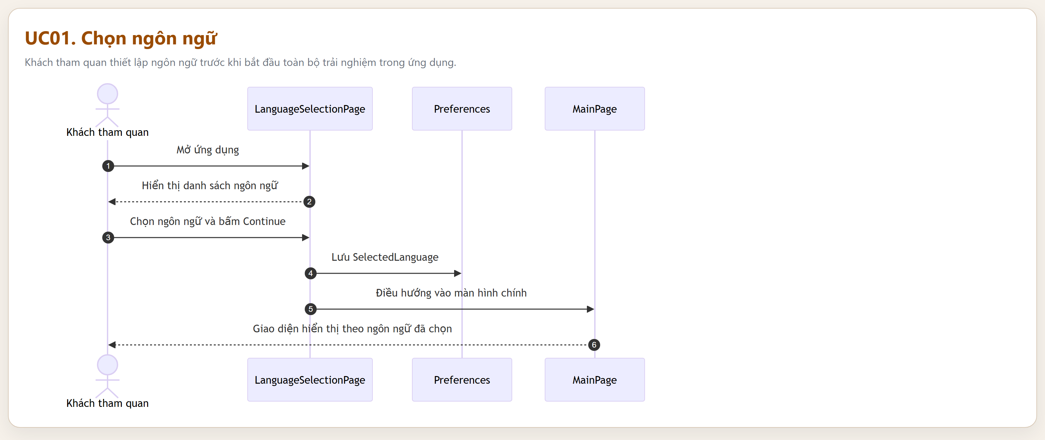
Hình 7.1. UC01. Chọn ngôn ngữ

7.2. UC02. Tra cứu gian hàng
Khách tham quan tìm gian hàng theo vị trí gần nhất hoặc theo từ khóa.
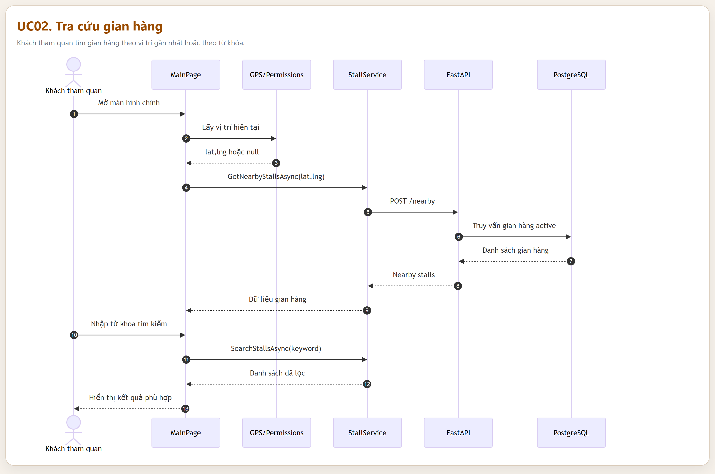
Hình 7.2. UC02. Tra cứu gian hàng

7.3. UC03. Trải nghiệm Audio Guide
Khách tham quan mở nội dung audio của một gian hàng theo ngôn ngữ đang dùng.
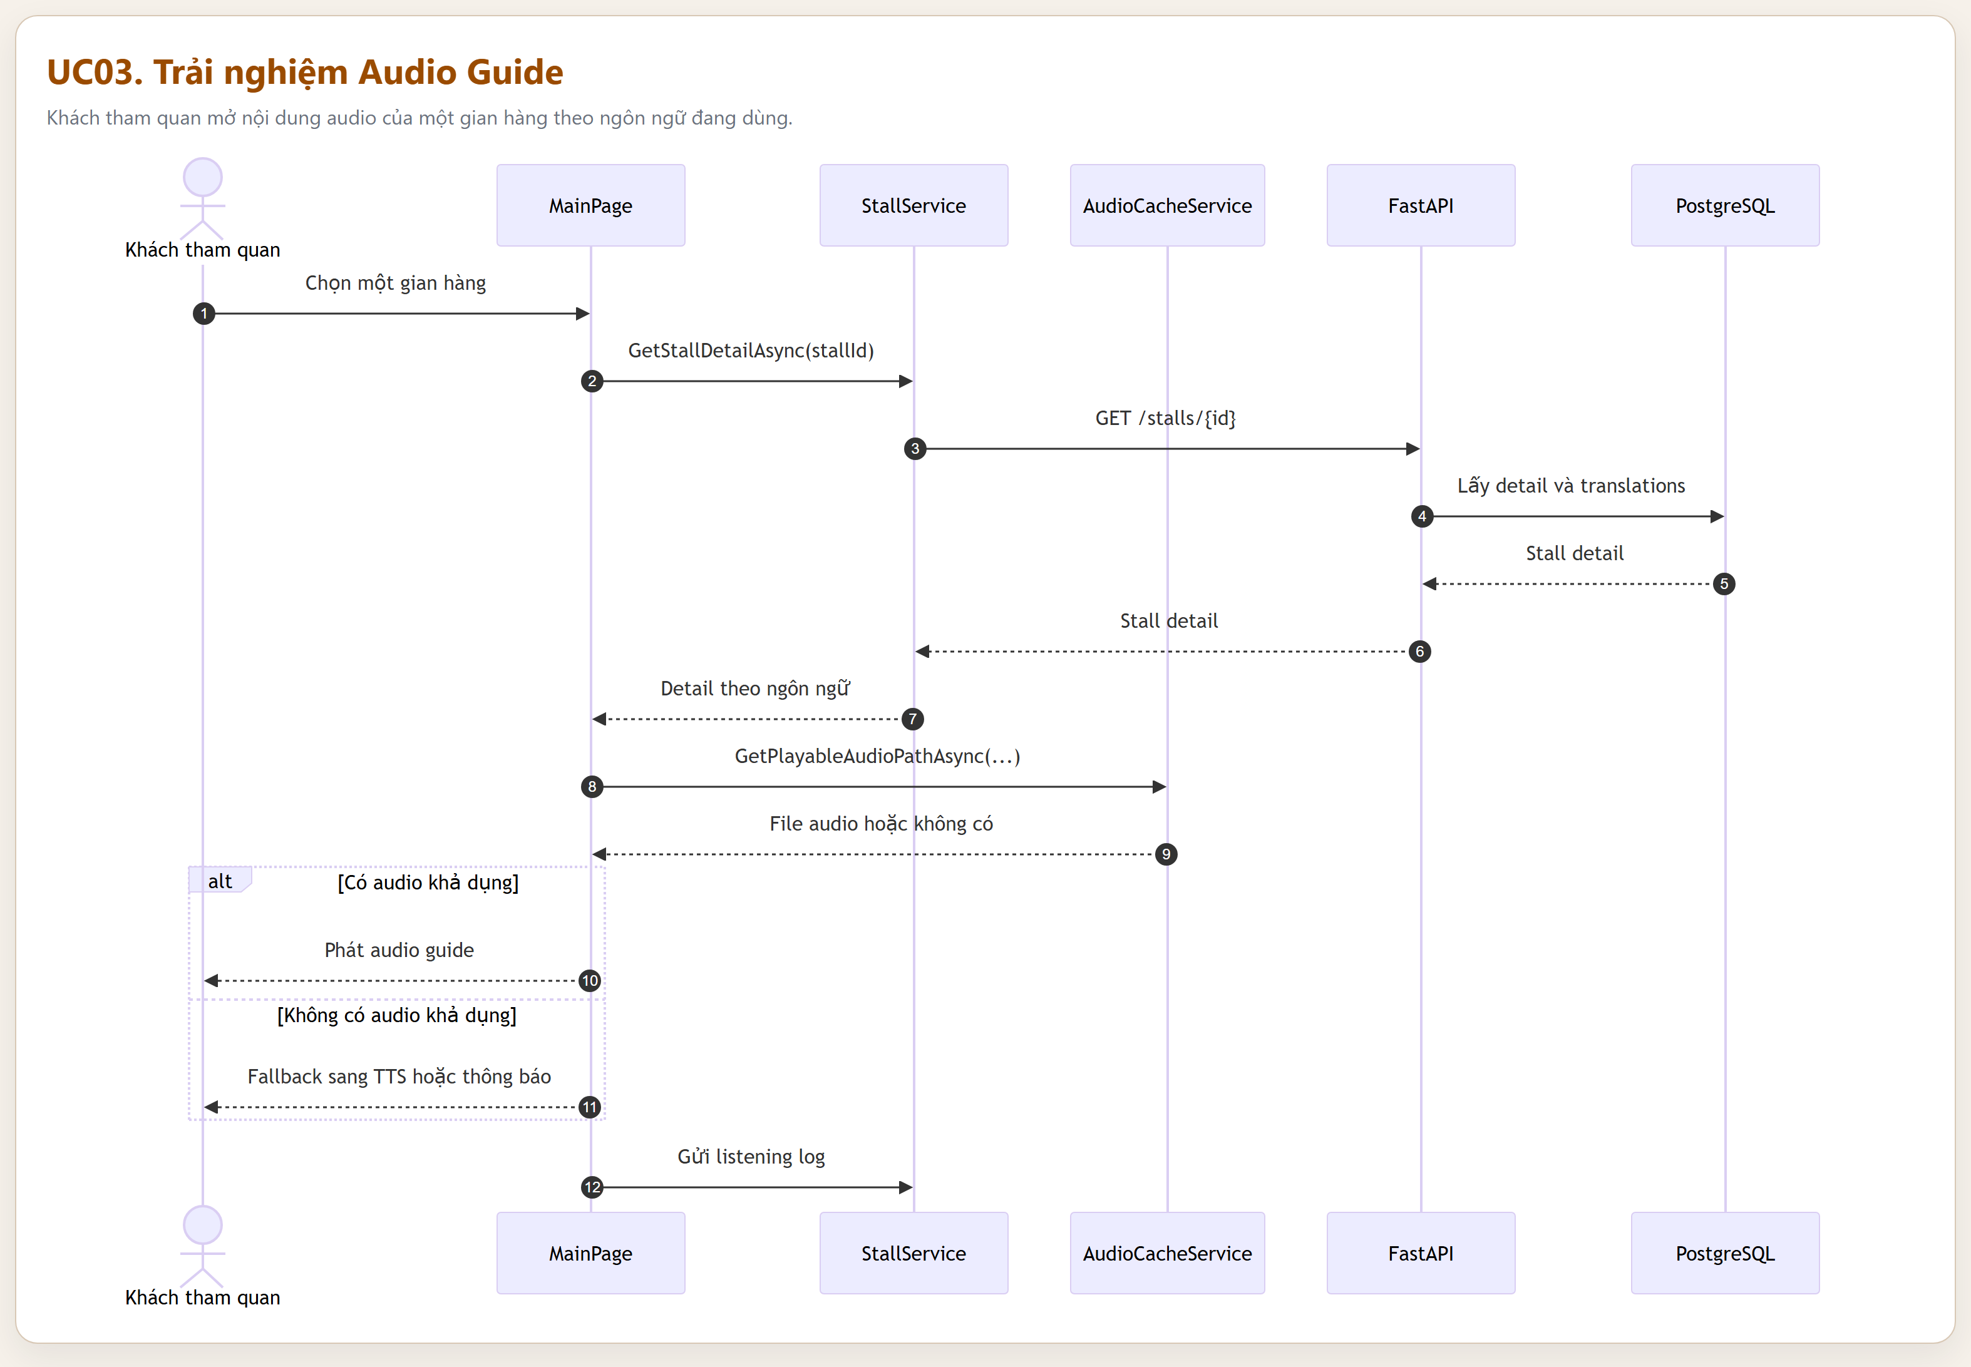
Hình 7.3. UC03. Trải nghiệm Audio Guide

7.4. UC04. Xem bản đồ và vị trí
Khách tham quan mở bản đồ, xem vị trí các gian hàng và chọn điểm muốn xem.
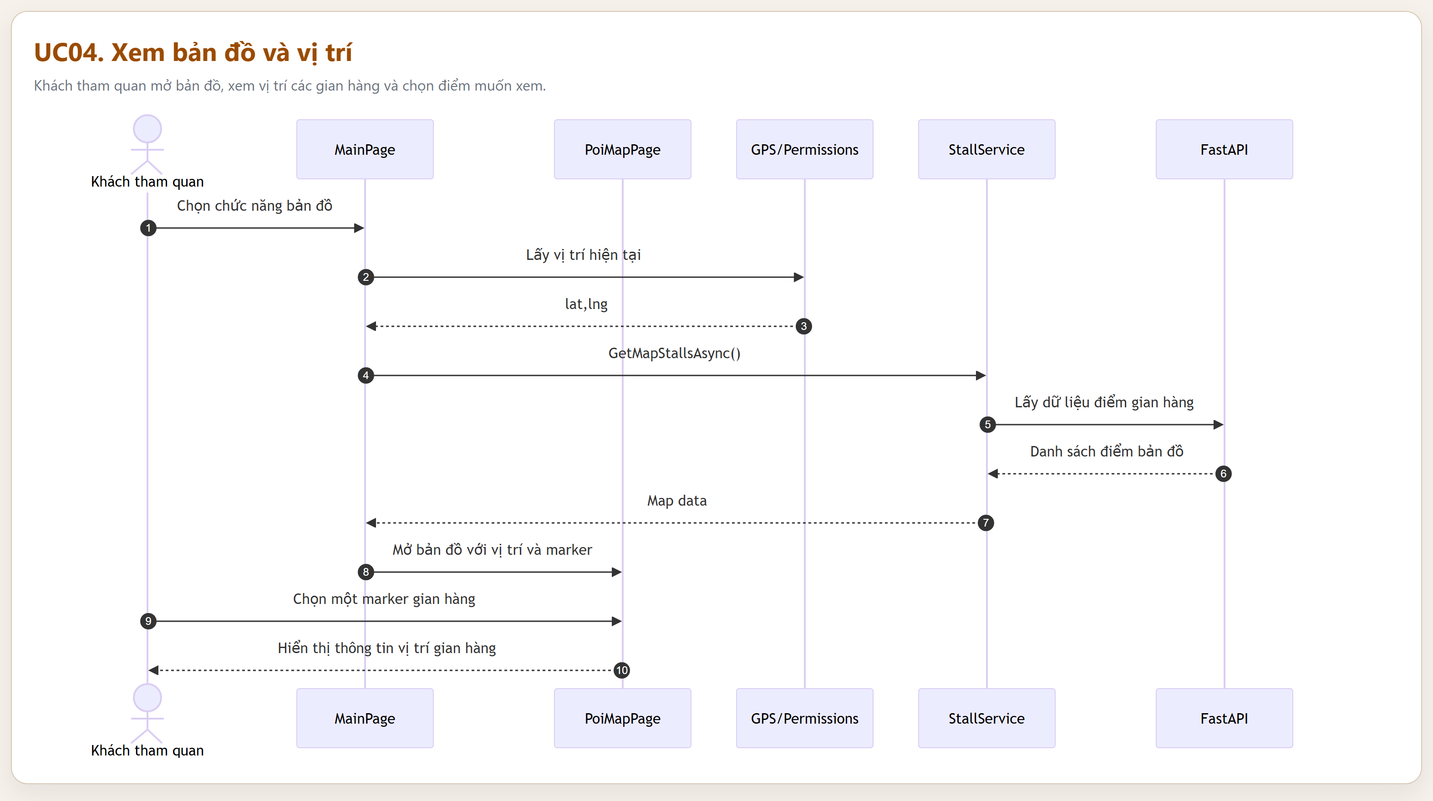
Hình 7.4. UC04. Xem bản đồ và vị trí

7.5. UC05. Quét QR
Khách tham quan quét QR để mở nhanh nội dung của gian hàng tại hiện trường.
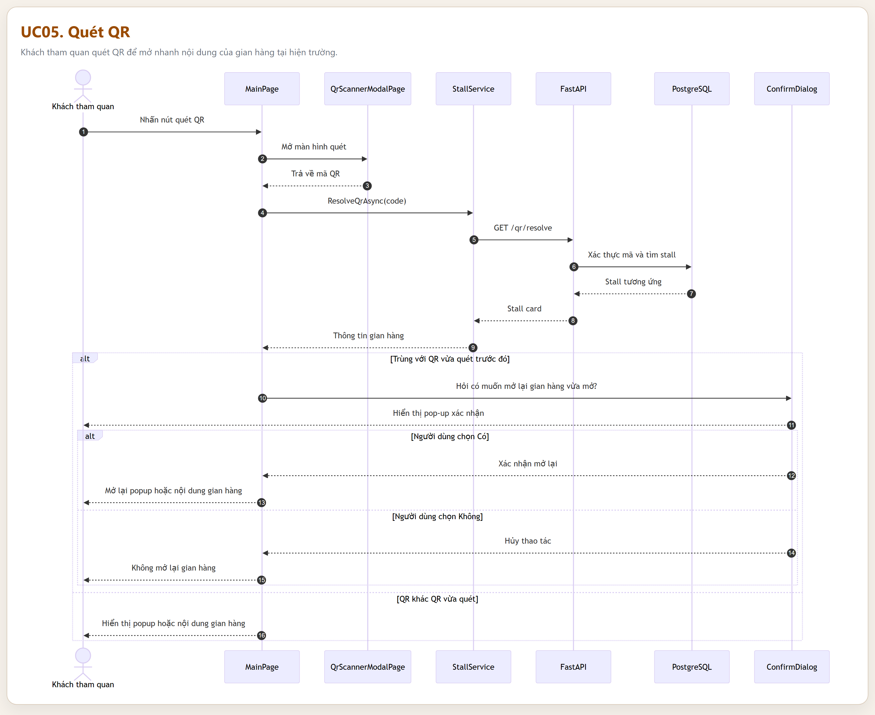
Hình 7.5. UC05. Quét QR

7.6. UC06. Đăng nhập portal
Seller hoặc superadmin đăng nhập và được điều hướng vào đúng khu vực quản trị.
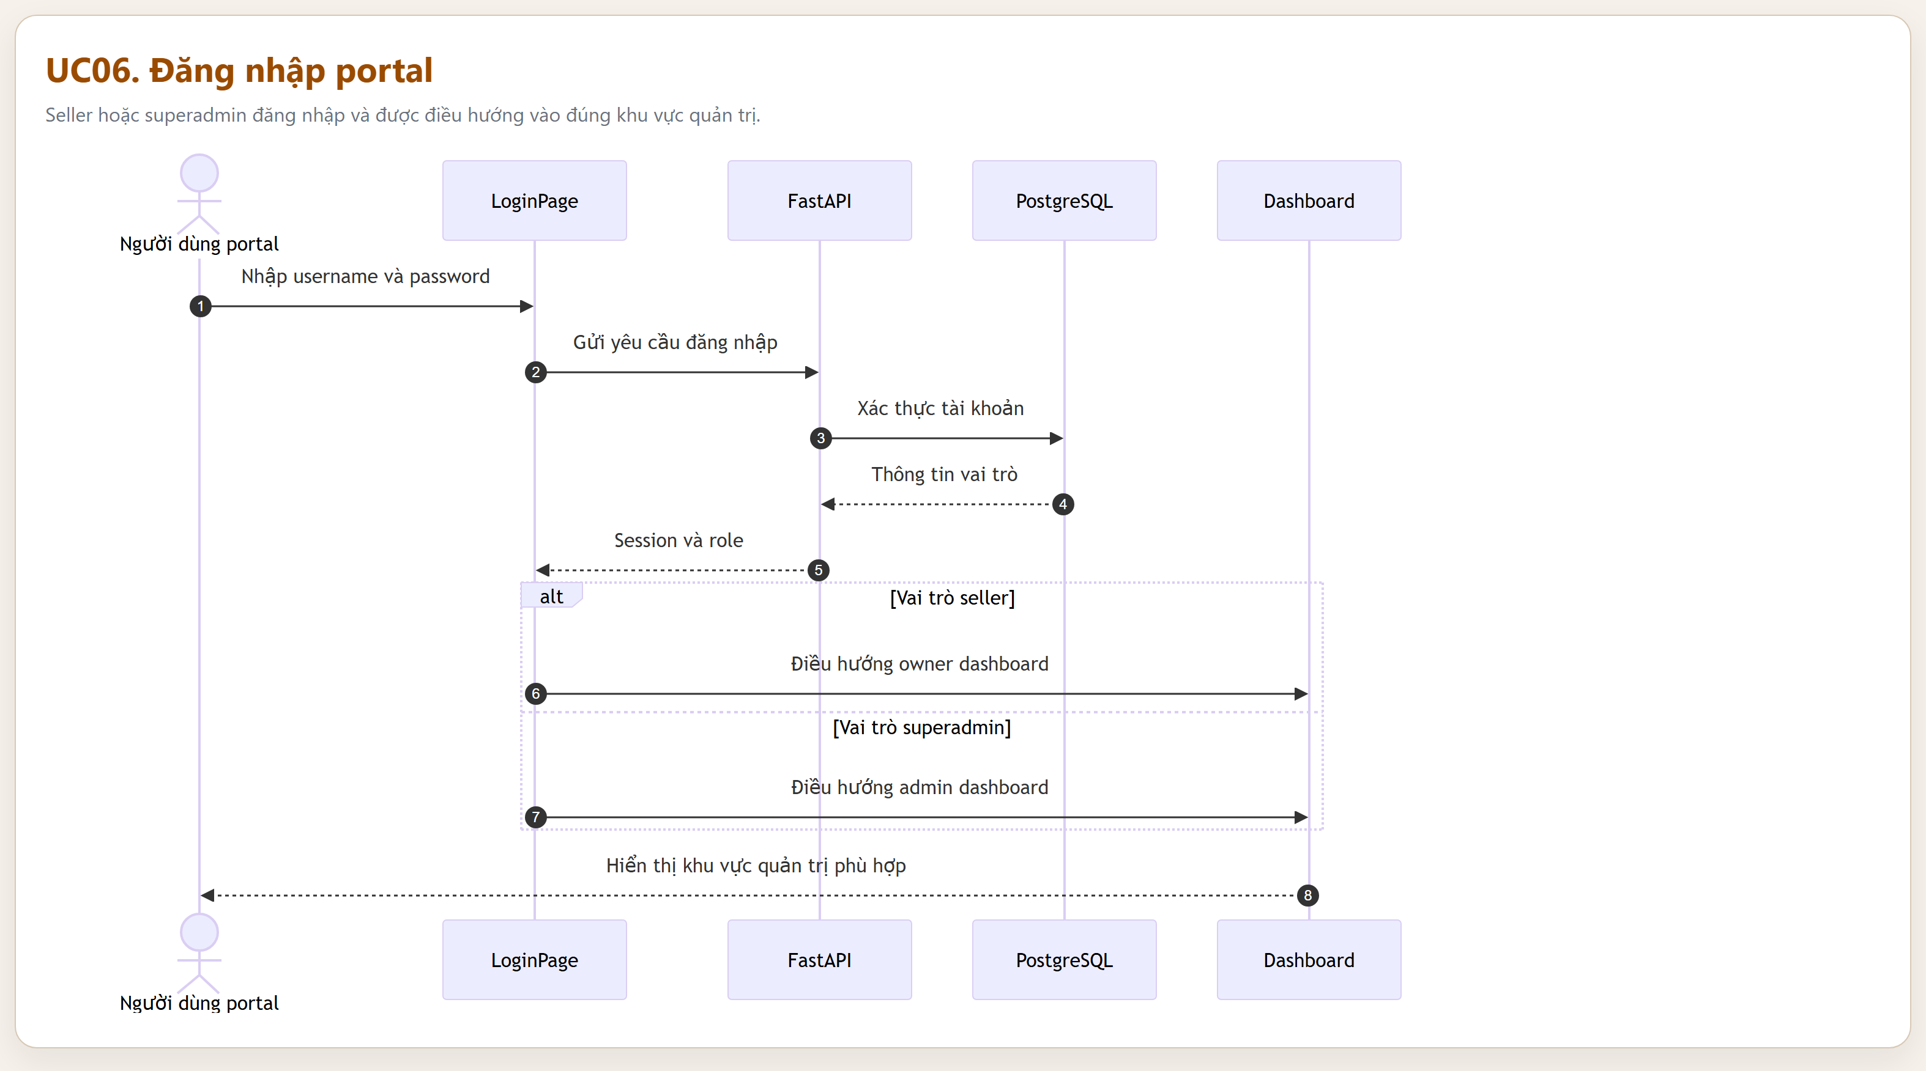
Hình 7.6. UC06. Đăng nhập portal

7.7. UC07. Quản lý cập nhật gian hàng
Seller gửi thay đổi nội dung, hệ thống lưu request chờ duyệt và superadmin xử lý yêu cầu đó.
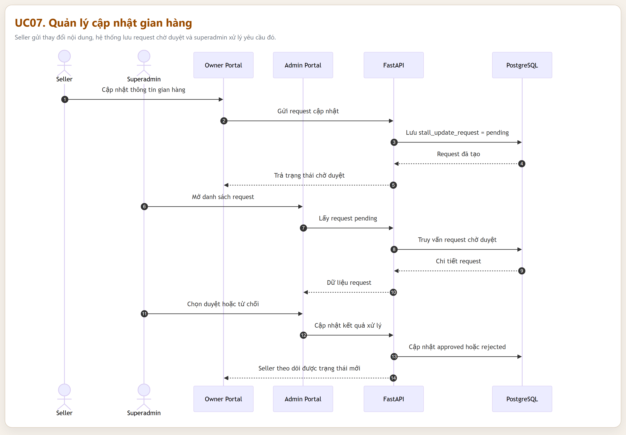
Hình 7.7. UC07. Quản lý cập nhật gian hàng

7.8. UC08. Quản lý tài khoản
Superadmin tạo mới, chỉnh sửa, ẩn hoặc kích hoạt tài khoản seller.
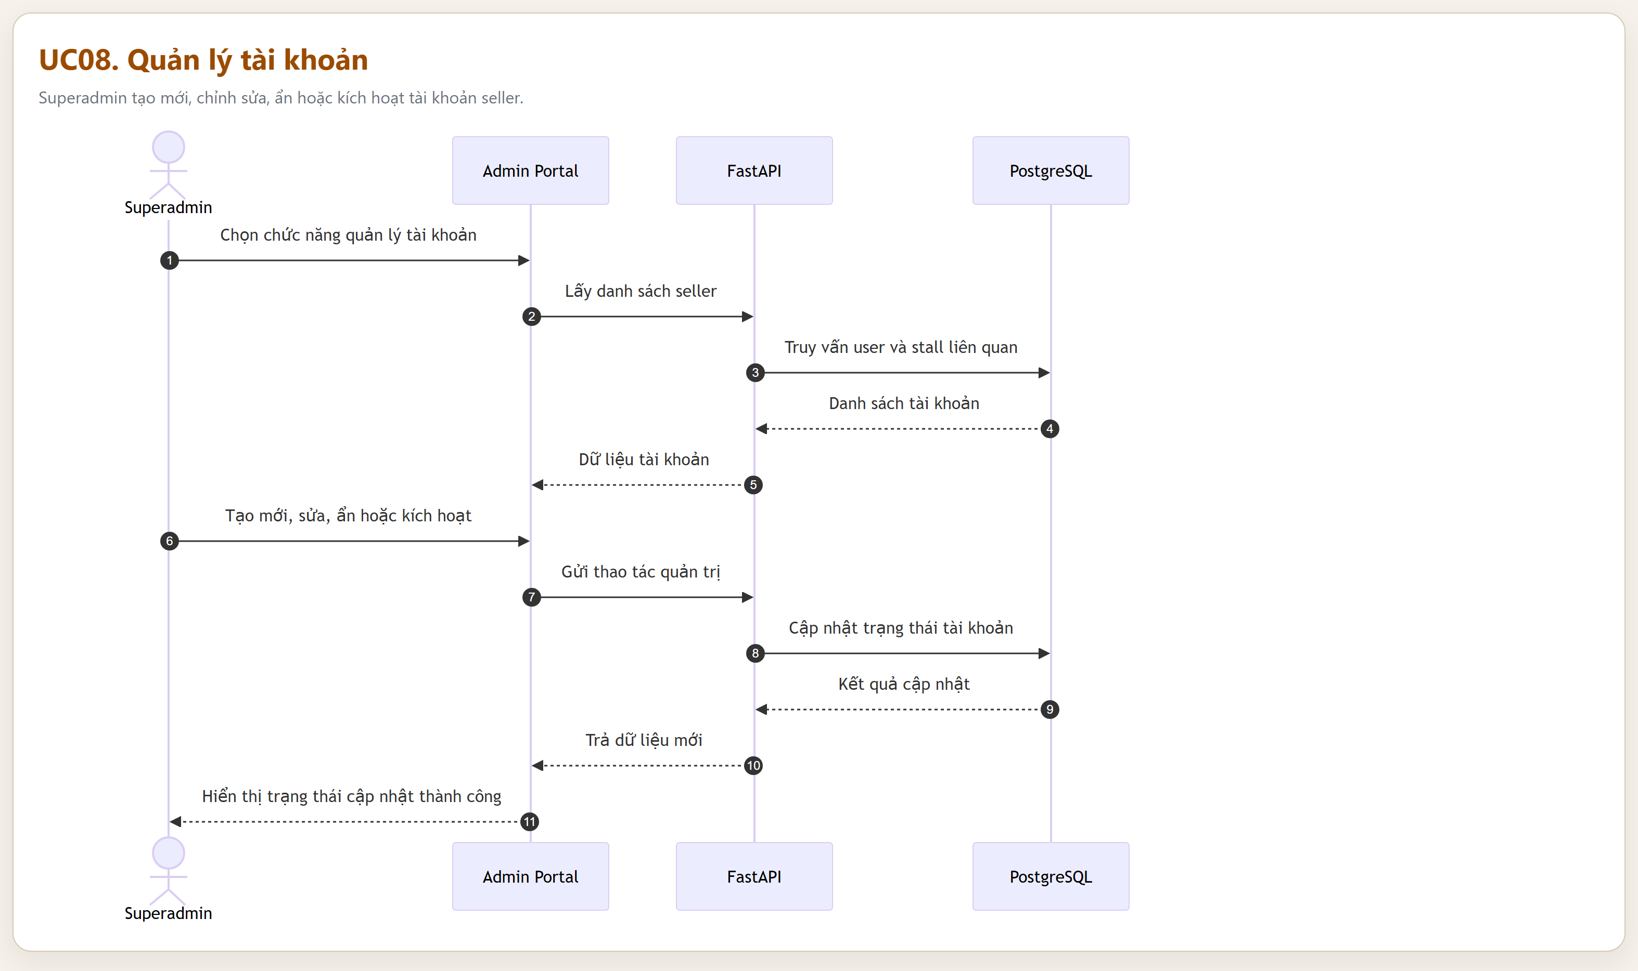
Hình 7.8. UC08. Quản lý tài khoản

7.9. UC09. Quản lý thống kê
Người dùng quản trị xem số liệu dashboard của gian hàng hoặc toàn hệ thống.
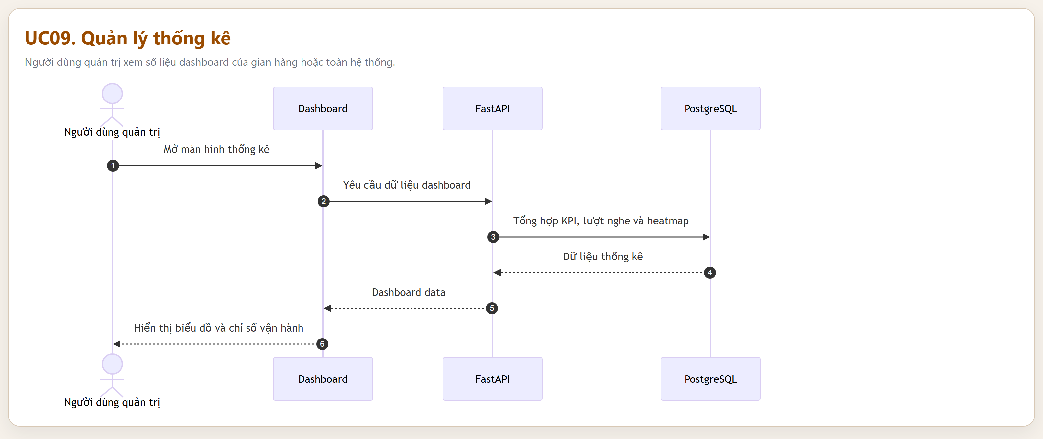
Hình 7.9. UC09. Quản lý thống kê

8. Sơ đồ activity
Các activity diagram mô tả tiến trình xử lý ở mức nghiệp vụ cho cùng bộ use-case tổng quát. Đây là lớp diễn giải giúp đối chiếu nhanh giữa quyết định hệ thống, nhánh xử lý và kết quả đầu ra.

8.1. UC01. Chọn ngôn ngữ
Khách tham quan thiết lập ngôn ngữ trước khi bắt đầu dùng ứng dụng.
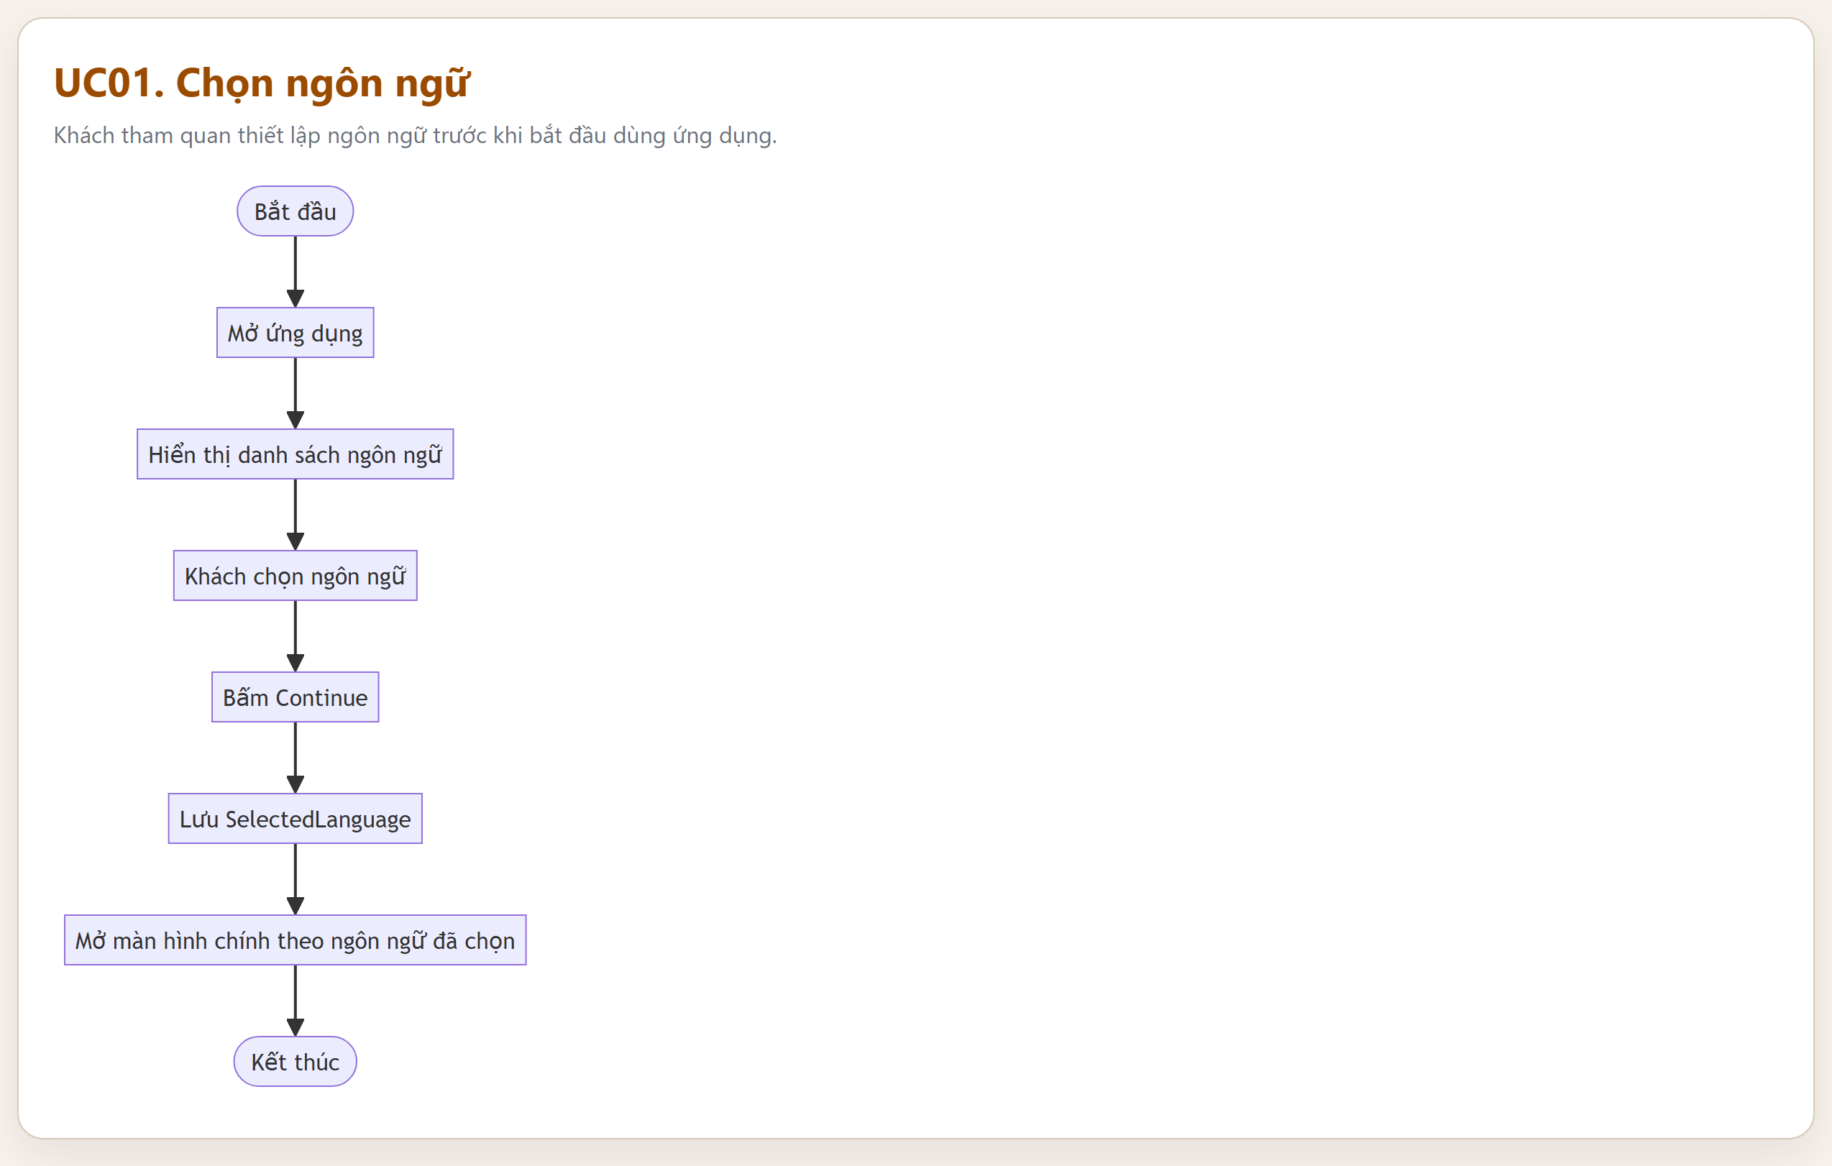
Hình 8.1. UC01. Chọn ngôn ngữ

8.2. UC02. Tra cứu gian hàng
Khách tham quan tải danh sách gian hàng gần vị trí hiện tại và tìm theo từ khóa.
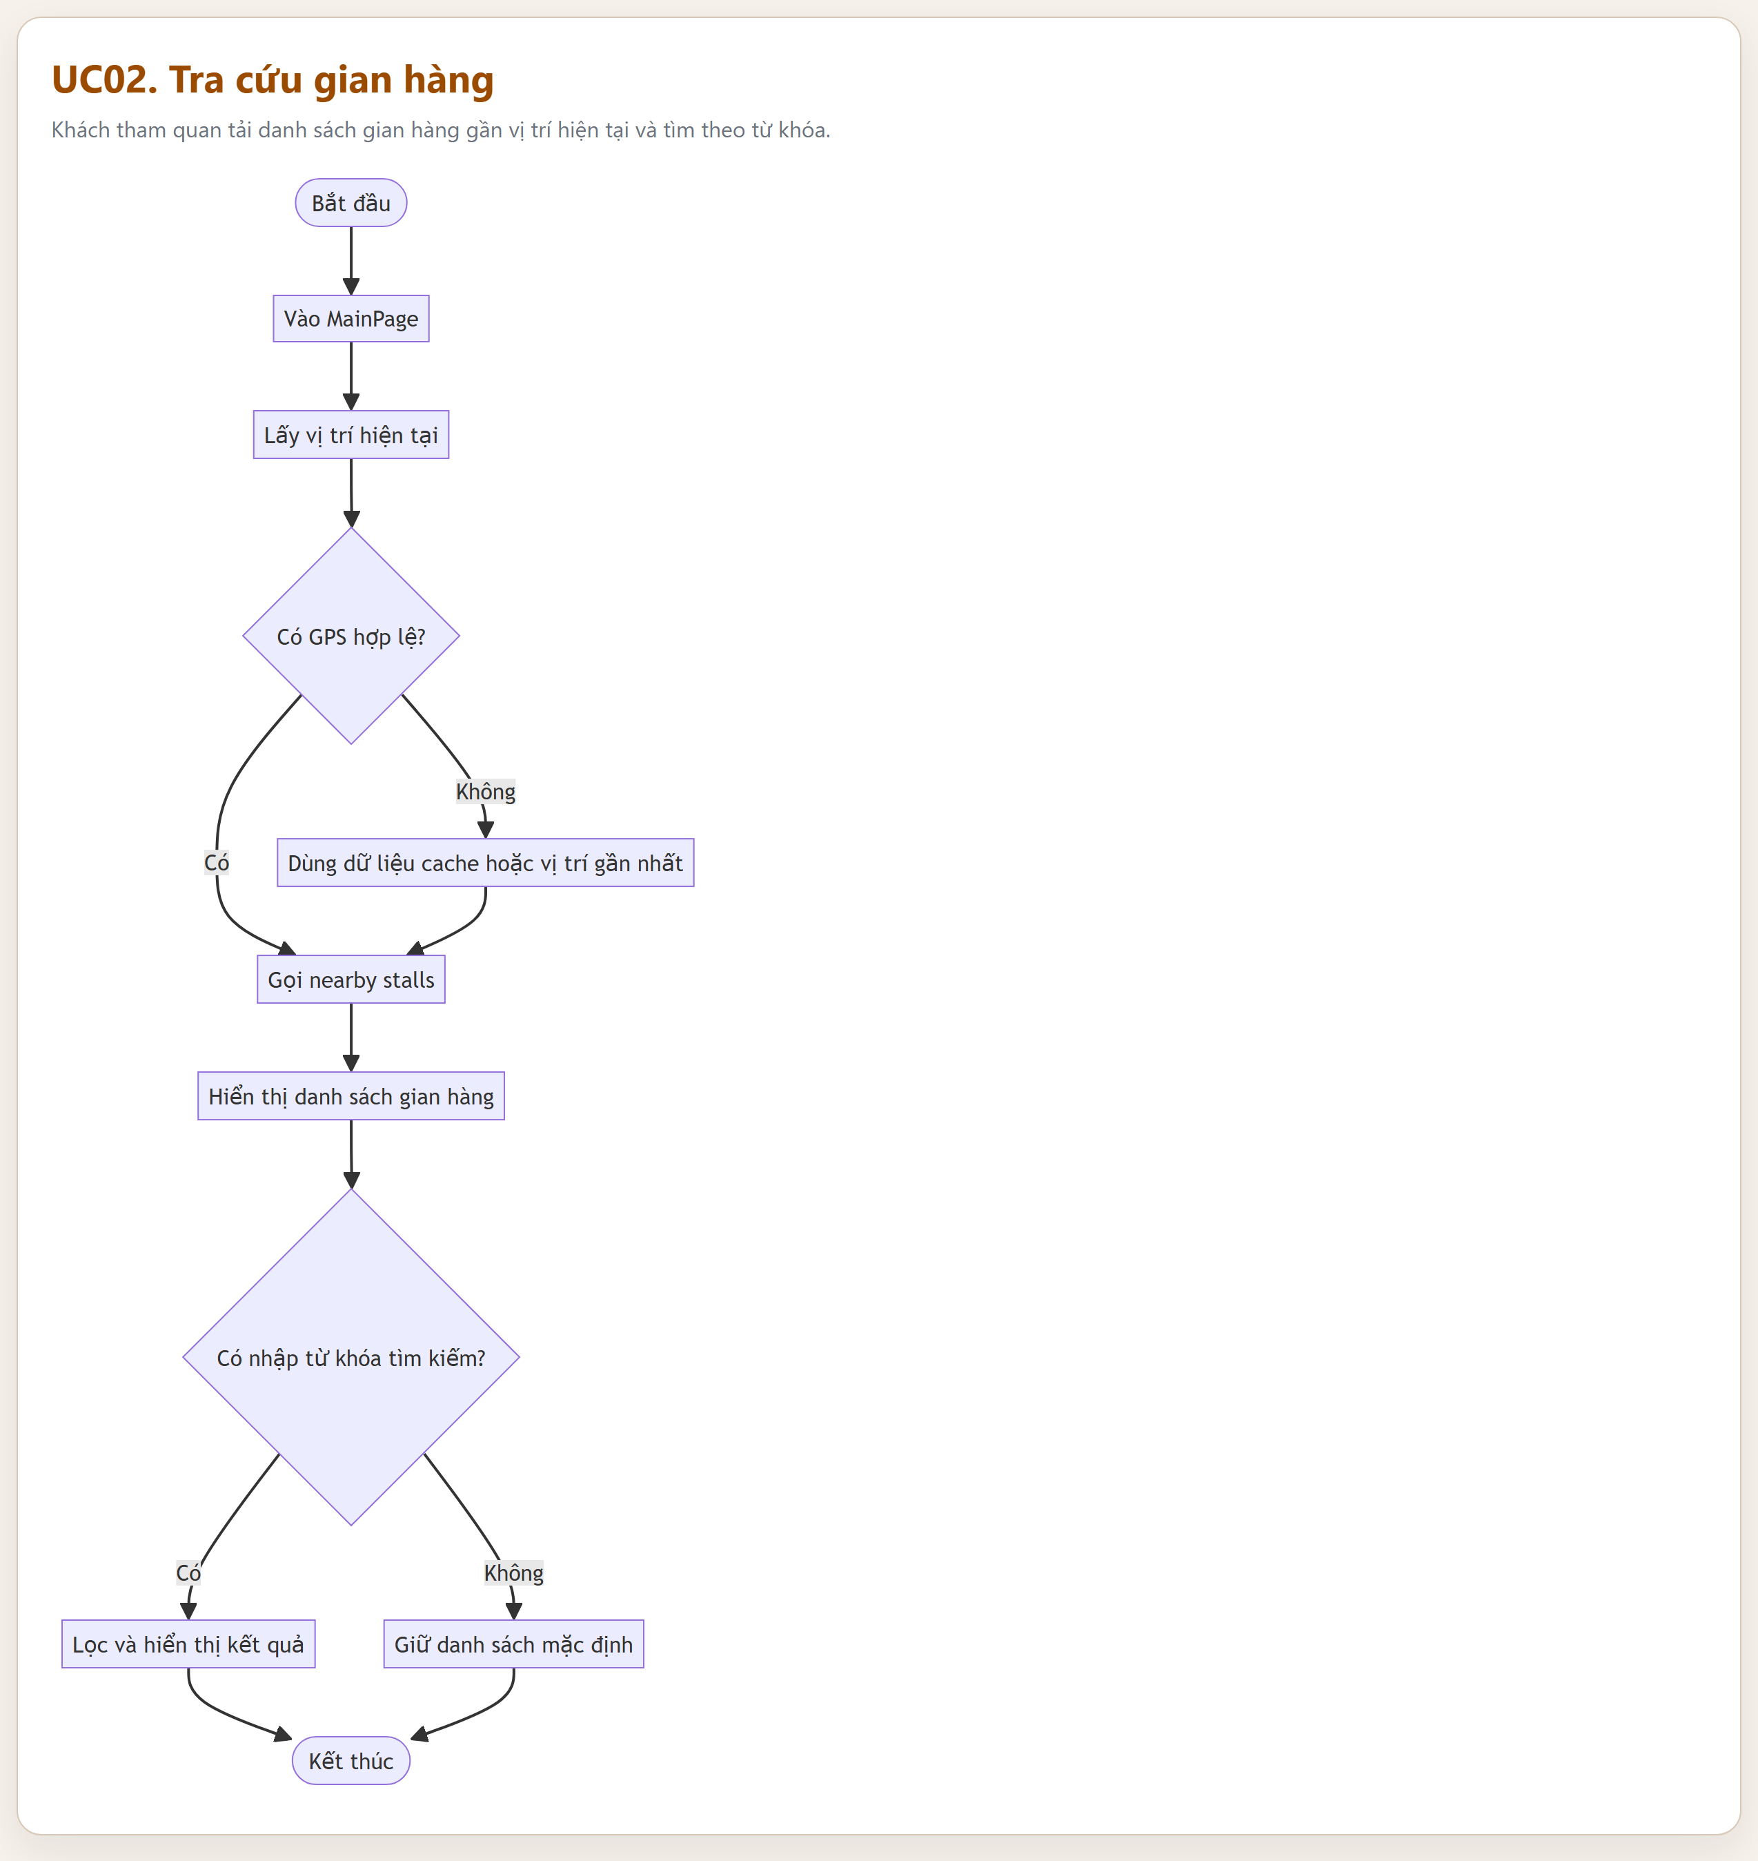
Hình 8.2. UC02. Tra cứu gian hàng

8.3. UC03. Trải nghiệm Audio Guide
Khách tham quan mở nội dung audio của gian hàng theo ngôn ngữ hiện tại.
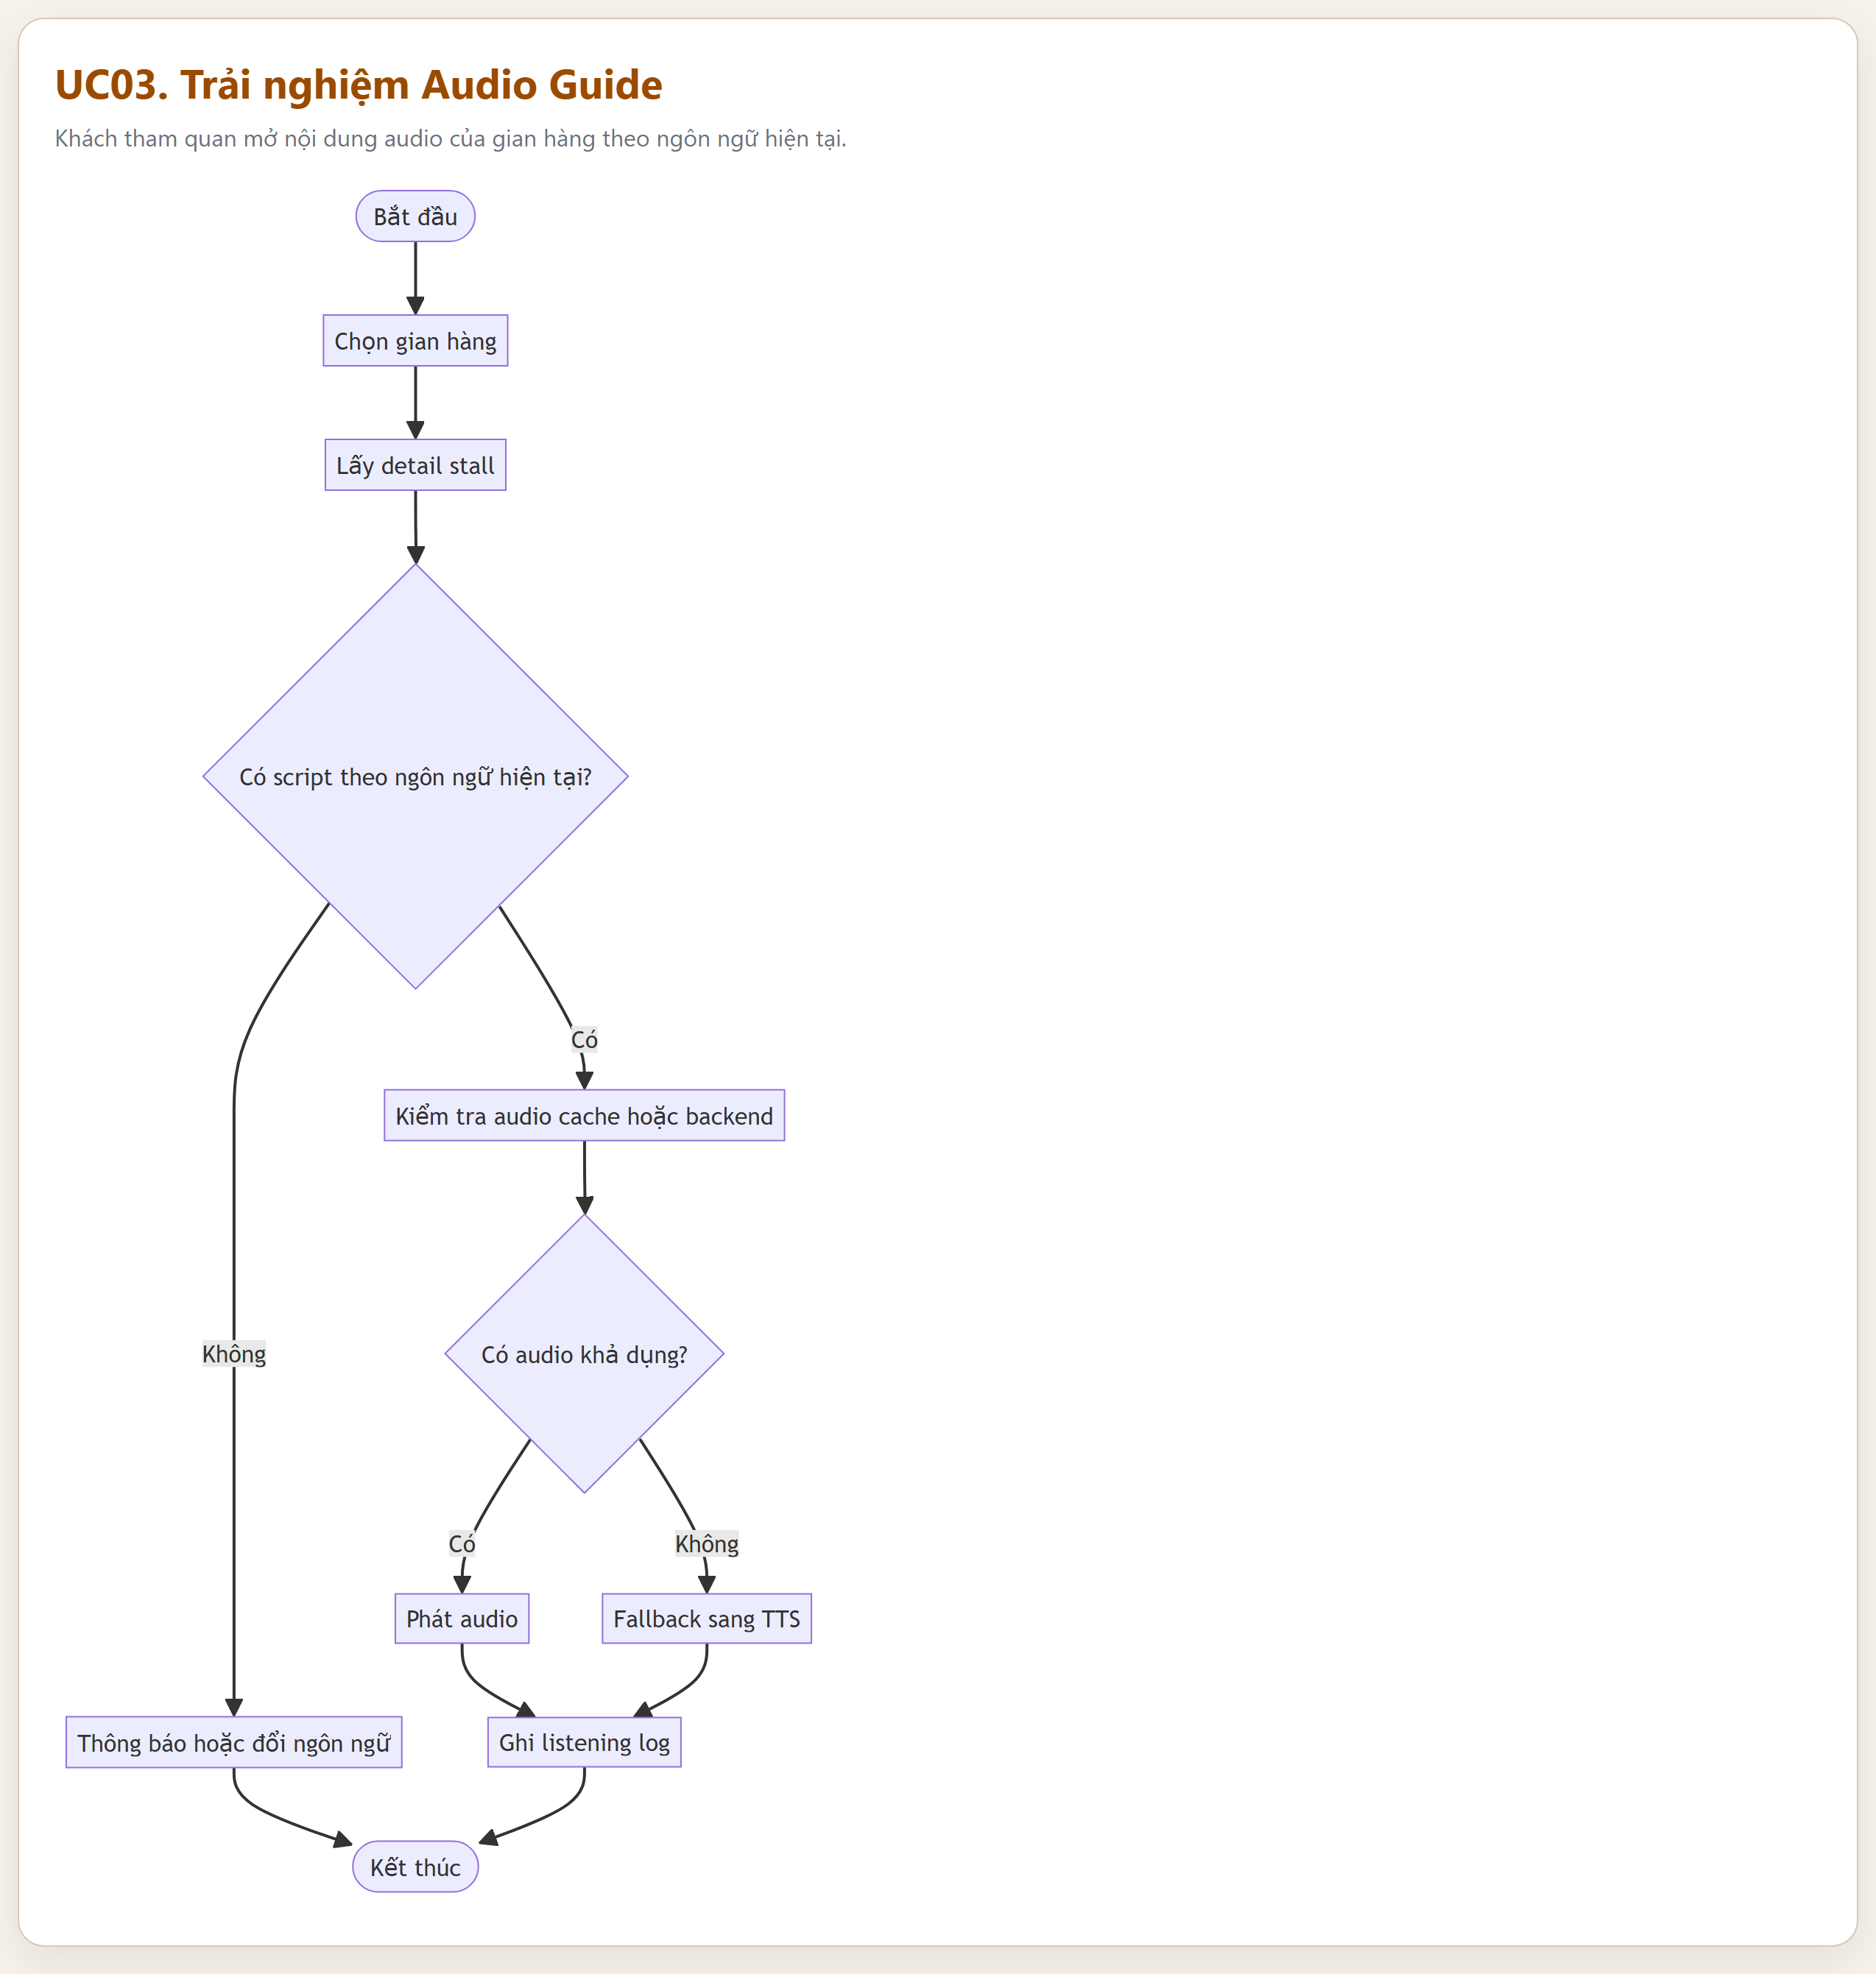
Hình 8.3. UC03. Trải nghiệm Audio Guide

8.4. UC04. Xem bản đồ và vị trí
Khách tham quan mở bản đồ, xem vị trí hiện tại và chọn gian hàng trên bản đồ.
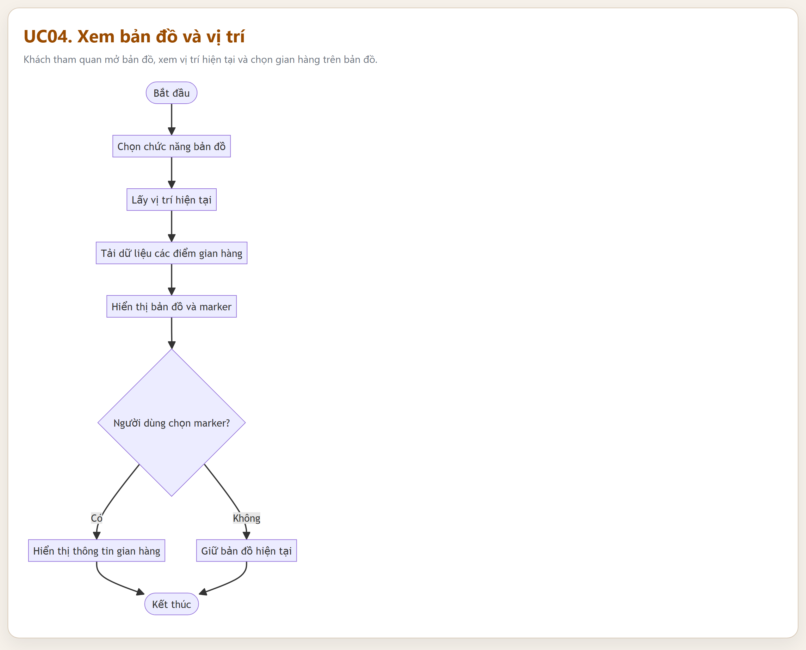
Hình 8.4. UC04. Xem bản đồ và vị trí

8.5. UC05. Quét QR
Khách tham quan quét QR để mở nhanh nội dung gian hàng.
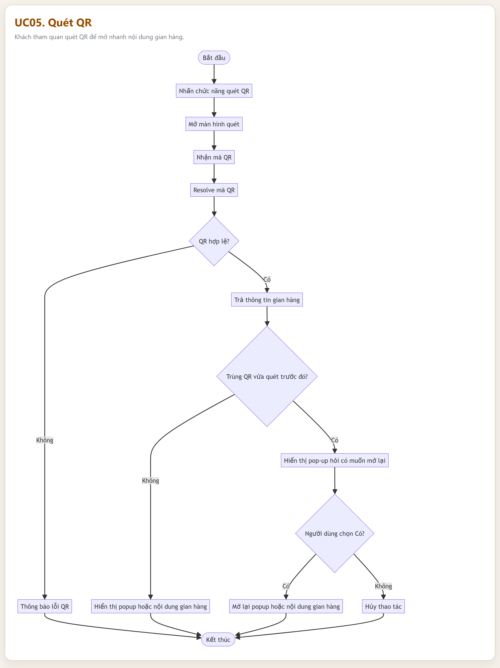
Hình 8.5. UC05. Quét QR

8.6. UC06. Đăng nhập portal
Seller hoặc superadmin đăng nhập và được điều hướng theo vai trò.
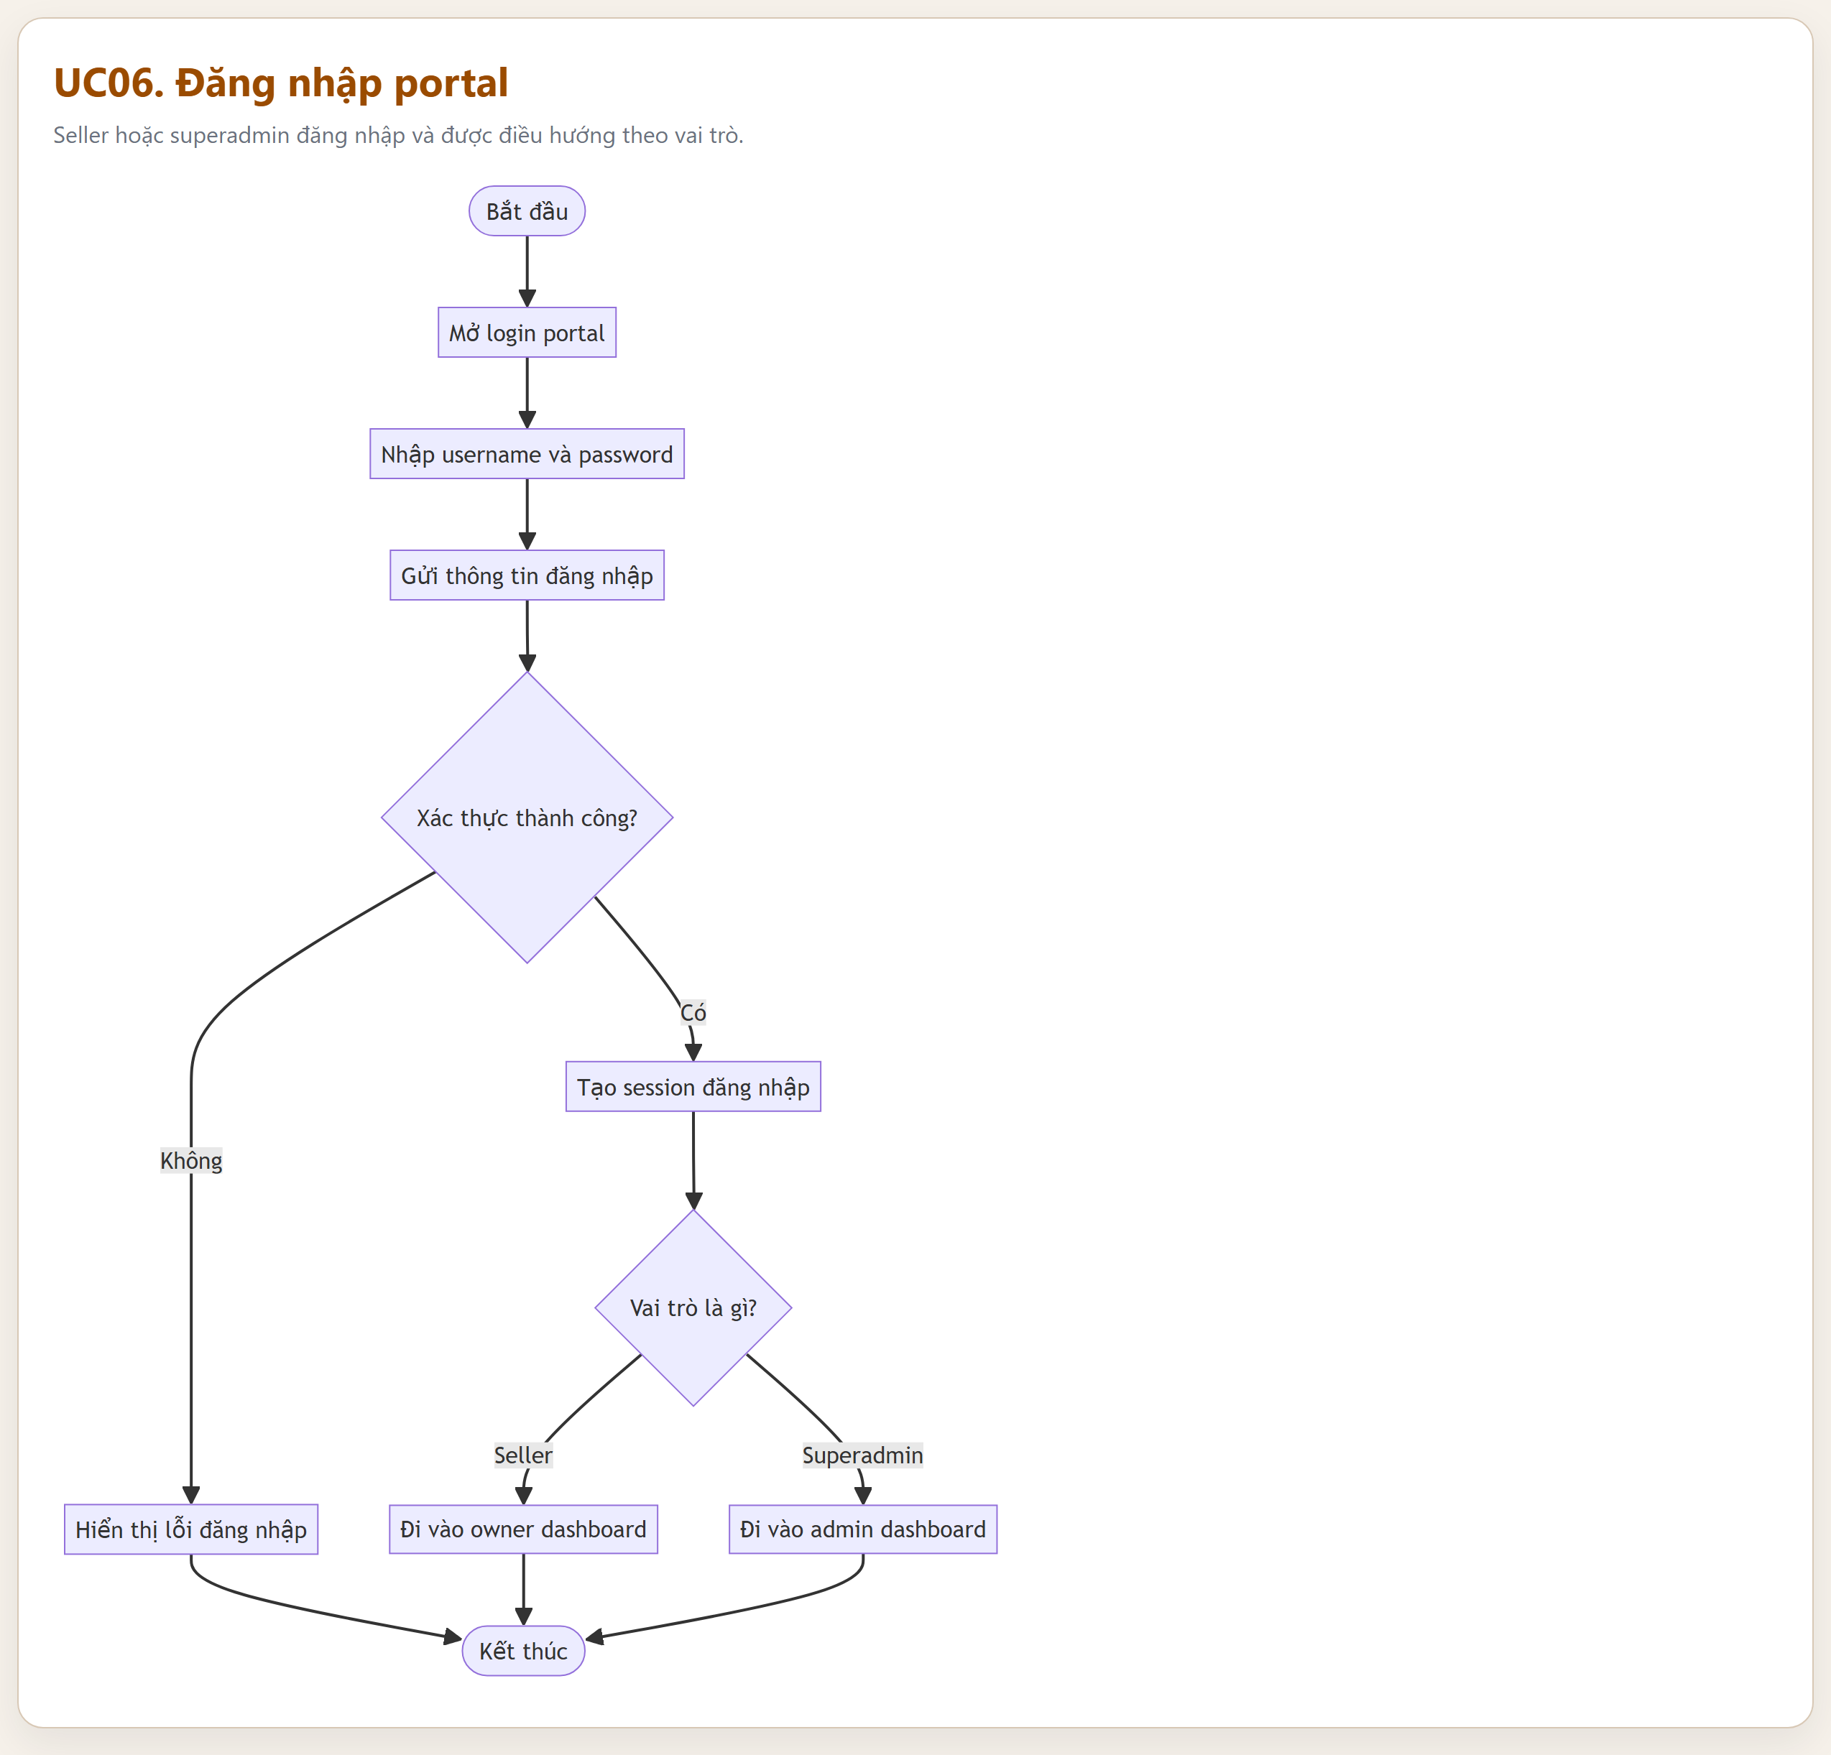
Hình 8.6. UC06. Đăng nhập portal

8.7. UC07. Quản lý cập nhật gian hàng
Seller gửi thay đổi nội dung, hệ thống lưu request chờ duyệt và superadmin xử lý request đó.
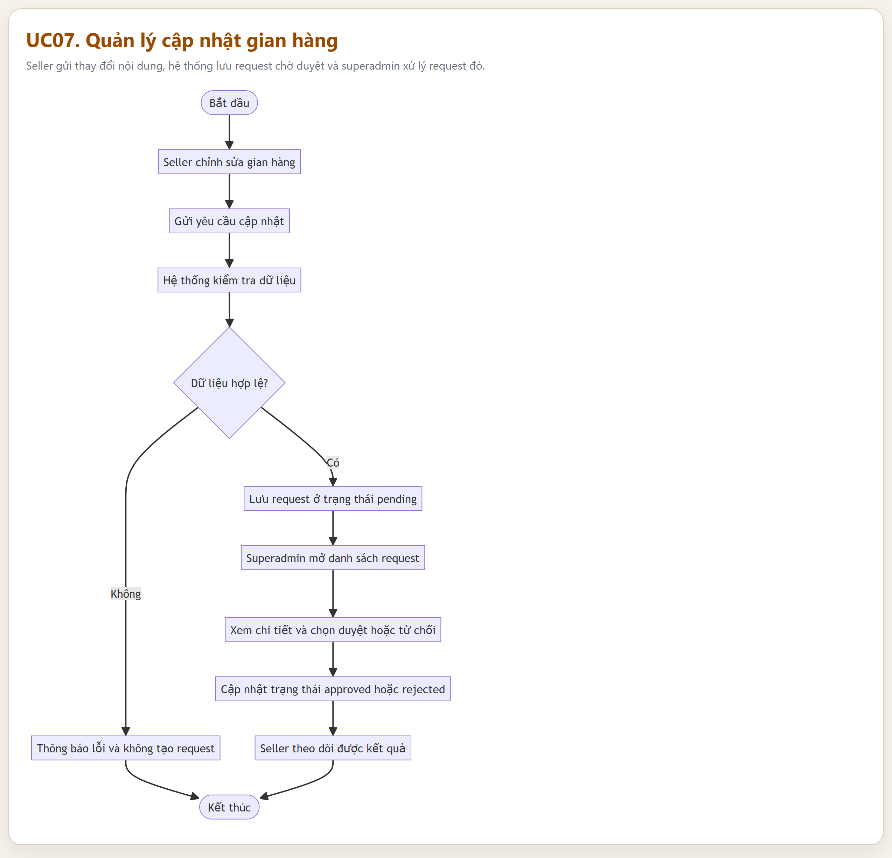
Hình 8.7. UC07. Quản lý cập nhật gian hàng

8.8. UC08. Quản lý tài khoản
Superadmin tạo mới, chỉnh sửa, ẩn hoặc kích hoạt tài khoản seller.
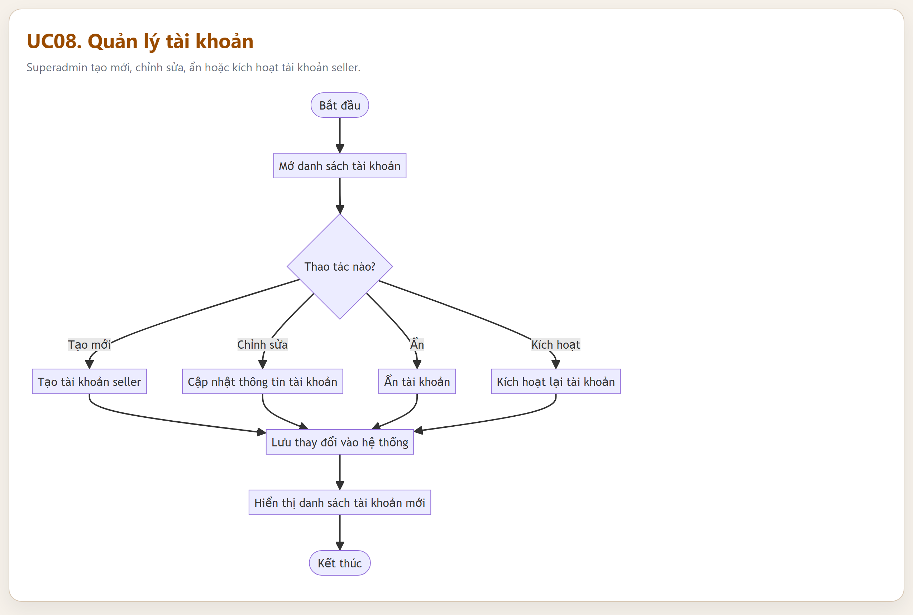
Hình 8.8. UC08. Quản lý tài khoản

8.9. UC09. Quản lý thống kê
Người dùng quản trị xem số liệu dashboard của gian hàng hoặc toàn hệ thống.
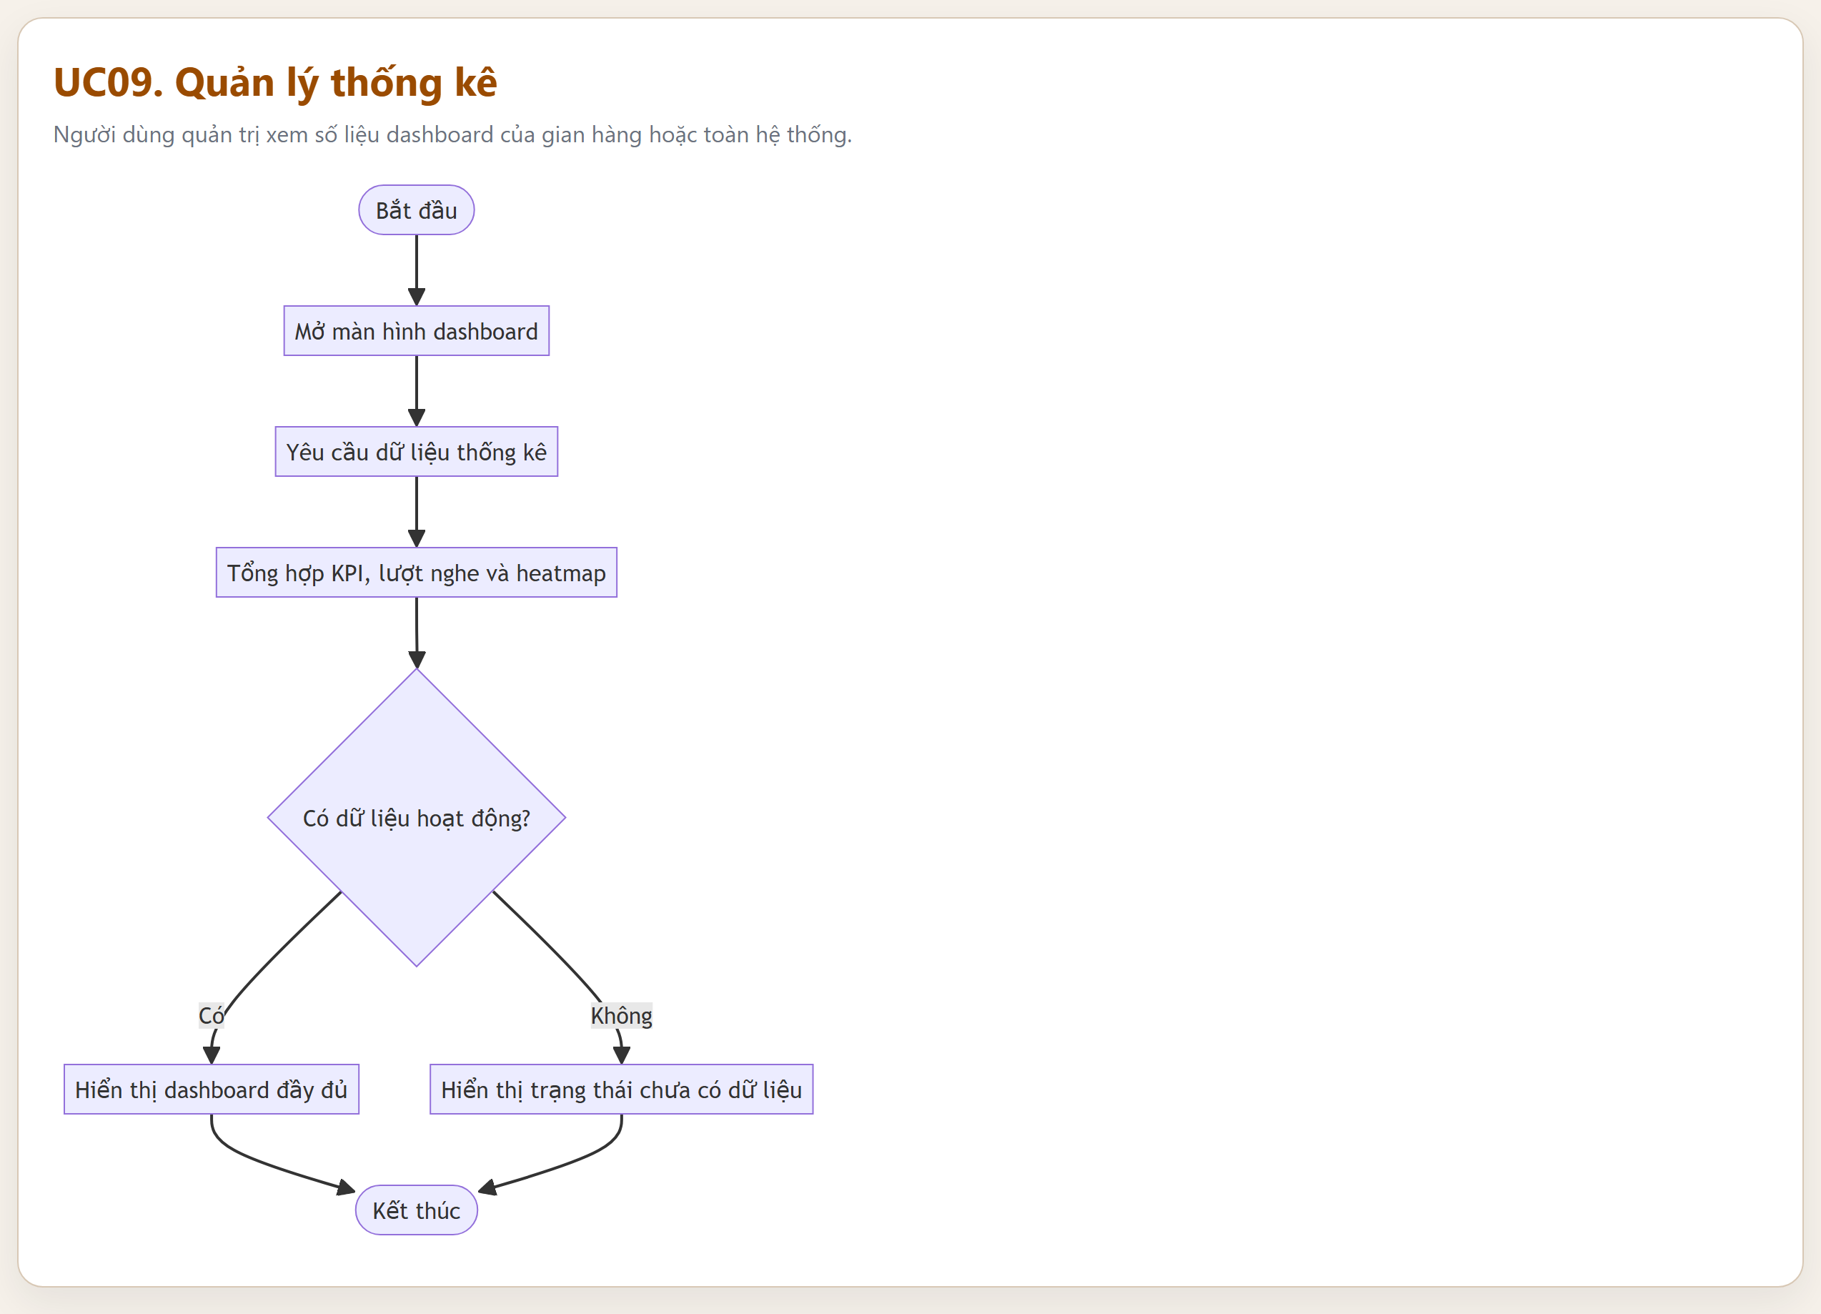
Hình 8.9. UC09. Quản lý thống kê

9. Sơ đồ lớp
Class diagram ứng dụng được trình bày trên một trang riêng để quan sát toàn bộ quan hệ lớp.
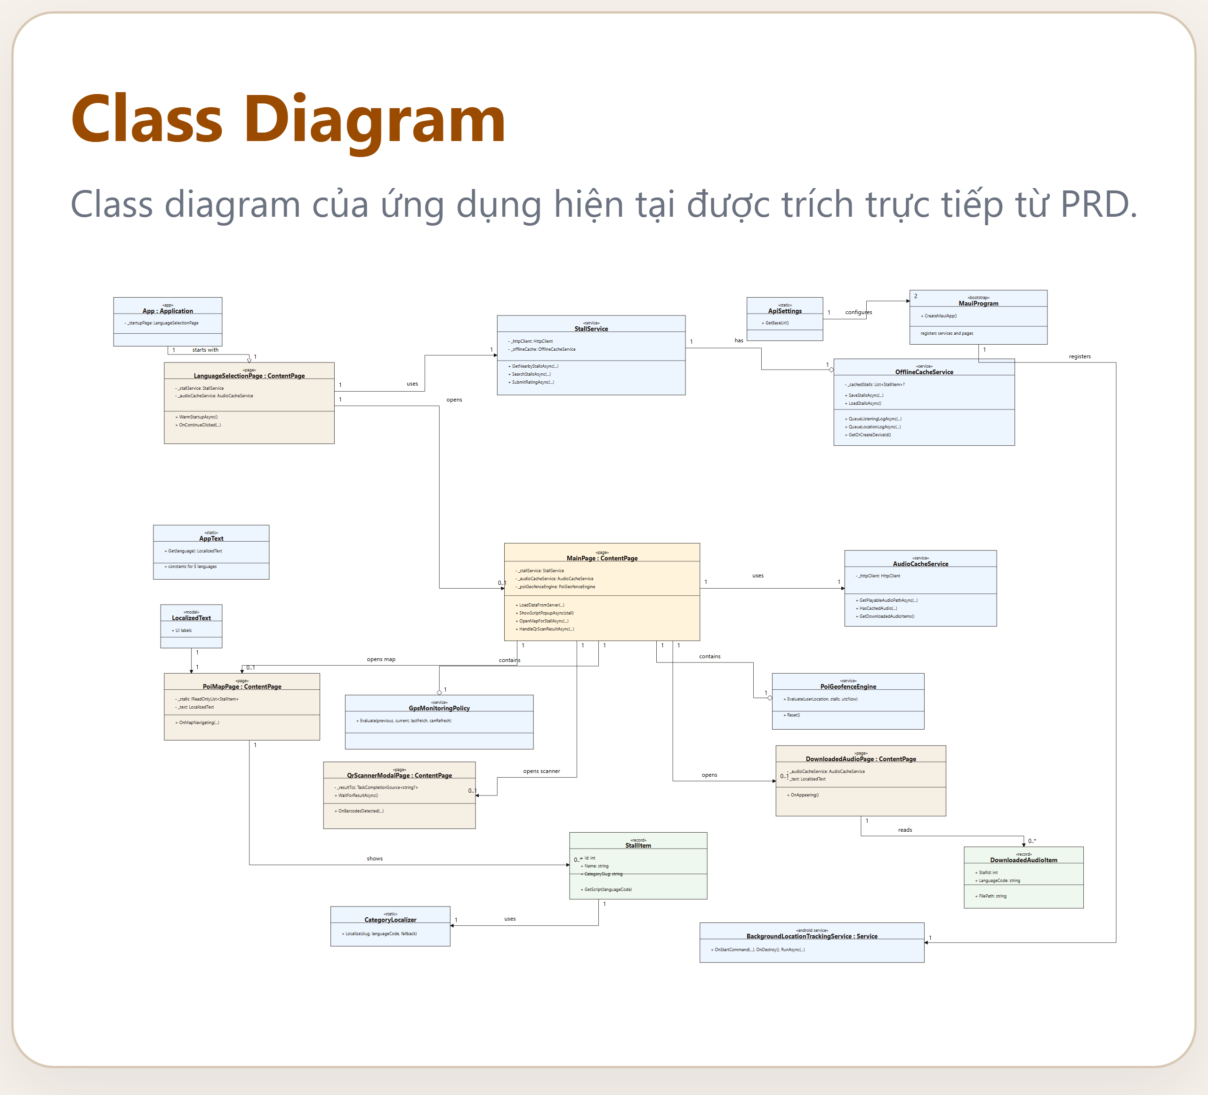
Hình 9.1. Class Diagram ứng dụng

10. Quy tắc nghiệp vụ và kiểm soát vận hành
Để hệ thống vận hành đúng hướng đồ án và tránh nhầm lẫn giữa chức năng nghiệp vụ với xử lý hạ tầng, các quy tắc sau được xem là cốt lõi.
- Seller không cập nhật trực tiếp dữ liệu gian hàng đang live; mọi thay đổi nội dung phải thông qua yêu cầu chờ duyệt.
- Portal phân quyền theo vai trò. Seller chỉ thao tác trên gian hàng của mình; superadmin có quyền giám sát và kiểm duyệt toàn hệ thống.
- Audio được ưu tiên theo thứ tự cache thiết bị, backend, sau đó mới fallback sang TTS khi không còn lựa chọn phù hợp hơn.
- Ngôn ngữ được lưu trên thiết bị và được dùng thống nhất cho nhãn giao diện, script và nội dung audio.
- Các kênh kích hoạt nội dung tại hiện trường gồm geofence, QR và thao tác chọn gian hàng trên giao diện, nhưng đều hội tụ về một luồng popup và audio thống nhất.
- Nếu người dùng quét liên tiếp cùng một QR vừa mở trước đó, hệ thống phải hiển thị pop-up xác nhận mở lại thay vì tự động mở lại ngay.
- Dashboard của seller và superadmin được tạo lập từ log nghe, log vị trí và thông tin trạng thái request, không phải dữ liệu nhập tay.

11. Nền tảng kỹ thuật hỗ trợ nghiệp vụ
Phần kỹ thuật dưới đây không được xem là chức năng nghiệp vụ độc lập, nhưng là điều kiện để các luồng nghiệp vụ ở trên vận hành ổn định, liên tục và có thể mở rộng.
Lớp hỗ trợ | Đóng góp cho nghiệp vụ
Định vị, geofence và nhận diện ngữ cảnh | Hệ thống theo dõi vị trí để xác định gian hàng liên quan, kích hoạt popup đúng thời điểm và khớp đúng ngữ cảnh hiện trường.
Đa ngôn ngữ và nội dung | Nội dung gian hàng được quản lý theo ngôn ngữ, hỗ trợ script và nhãn giao diện đồng nhất cho khách tham quan.
Offline, cache và phục hồi | Ứng dụng ưu tiên cache stall, cache audio và queue log để duy trì trải nghiệm ngay cả khi mạng yếu.
Audio và fallback TTS | Khi audio từ backend chưa sẵn sàng, hệ thống vẫn có thể duy trì trải nghiệm thuyết minh bằng cơ chế TTS dự phòng.
Dashboard và analytics | Lớp web tổng hợp số liệu nghe, heatmap và tình trạng request để phục vụ vận hành seller và superadmin.

12. Kết quả bàn giao và hướng mở rộng

Đã bàn giao được
- APK Android sideload để demo thực tế.
- Backend FastAPI đang chạy trên VPS qua foodstreet.service.
- Dashboard owner và superadmin phục vụ vận hành thật.
- Luồng GPS, QR, audio, log và heatmap đã nối mạch end-to-end.

Đóng gói triển khai
- schema.sql cho môi trường cơ sở dữ liệu mới.
- migration.sql cho môi trường đang có dữ liệu.
- cleanup_categories.sql để chuẩn hóa category trùng và lỗi.
- DB dump từ VPS có thể dùng làm bộ dữ liệu nộp hoặc restore.

Nâng cấp hợp lý tiếp theo
- Thêm xác nhận nhẹ khi nhiều POI quá sát nhau để tránh bật nhầm nội dung.
- Tách Backend/main.py thành nhiều module nhỏ để dễ bảo trì hơn.
- Mở rộng analytics từ heatmap sang funnel nghe nội dung và hành vi theo stall.
- Chuẩn hóa gói nộp bài gồm source code, APK và bộ dữ liệu restore.
Với cách trình bày này, file DOCX không còn là bản convert từ HTML mà trở thành một báo cáo có trục đọc từ tổng quan đến chi tiết. Người đọc có thể đi từ actor, chức năng hệ thống, use-case, luồng nghiệp vụ đến các quy tắc vận hành mà không bị đứt mạch.

